MEB Referenzhandbuch
Projekt MEB

Version: 2.21
Status:
Datum: 02.09.2014
Einstufung:
Abteilung:
Autor/ Autoren: Lukas Schneider
adesso Schweiz AG
Bahnhaldenstrasse 7
8052 Zürich
T +41 44/854 86-00
F +41 44/854 86-05
E info@adesso.ch
www.adesso.ch
Dateiname: 0000.doc
Dokumentvorlage:


Dokument-Informationen
Vers. Nr. | Datum | Autor | Änderungen
0.10 | 2010-02-16 | Schneider Lukas | Initialversion
0.20 | 2010-03-16 | Schneider Lukas | Auswertungen, Tabellenbeschreibungen
0.80 | 2010-04-20 | Schneider Lukas | Initialisierung und Ergänzungen
1.00 | 2010-04-20 | Schneider Lukas | Abnahmeversion ohne SBA
1.01 | 2010-05-04 | Schneider Lukas | Canton-Id nur für Plausi-Regeln auf Kanton abgefüllt  Tipps zur Initialisierung und Security
1.10 | 2010-08-17 | Schneider Lukas | SBA, Format SSPActivity.pensum/fulltimeRef
1.15 | 2010-12-01 | Schneider Lukas | SAS-Regeln auf Ebene Lieferung
1.90 | 2010-07-13 | Schneider Lukas | SAS-Regeln auf Ebene Lieferung refined (Kapitel Tipps und Tricks: SAS-Plausis auf Ebene Lieferung)
2.00 | 2010-09-23 | Schneider Lukas | SAS-Regeln auf Ebene unterhalb Lieferung refined (Kapitel Tipps und Tricks: SAS-Plausis: Optimierung auf Ebene unterhalb der Lieferung)
2.20 | 2012-11-01 | Schneider Lukas | SAS-Plausis müssen Objekte mit isToDelete = 1 (true) ignorieren  Es dürfen nicht 2 gleiche Browser zur parallelen Bearbeitung in MEB benutzt werden!
2.21 | 2014-09-02 | Julian Fürter | Application.properties Schlüssel für SAS aktualisiert

Inhaltsverzeichnis
0 Dokument-Informationen 2
1 Einleitung 6
1.1 Übersicht 6
1.2 Beteiligte Dokumente 6
1.3 Definitionen, Akronyme und Abkürzungen 6
2 Kantonsübersicht (Initialisierung) 8
2.1 Kanton finalisieren 9
2.2 Finalisierung des Kantons zurücknehmen 9
2.3 Schulen synchronisieren 10
2.3.1 Schule einzeln übernehmen 10
2.3.2 Alle Änderungen übernehmen 11
2.4 Version initialisieren 11
2.5 Lieferungskonfiguration bearbeiten 12
2.5.1 Lieferungskonfiguration bearbeiten 12
2.5.2 Schule zuordnen 13
2.6 Status der Initialisierung überprüfen 13
3 Administration 14
3.1 Übersicht 14
3.2 Filter, Plausibilisierungsregeln und Exporte: Gemeinsame Funktionen 15
3.2.1 Einfügen 15
3.2.2 Speichern 15
3.2.3 Undo 15
3.2.4 Löschen 15
3.3 Filter, Plausiregeln und Exporte konfigurieren: Gemeinsame Attribute 15
3.4 Parameter konfigurieren 16
3.4.1 Parameter: Funktionen 16
3.4.2 Parameter: Attribute 16
3.5 Filter verwalten 17
3.5.1 Interne Parameterwerte 17
3.5.2 Filter erstellen 17
3.5.3 Filter konfigurieren 17
3.6 Plausibilisierungsregeln verwalten 19
3.6.1 Plausibilisierungsregel erstellen / ändern 19
3.6.2 Plausibilisierungsregel konfigurieren 22
3.6.3 Tipps und Tricks: Optimierung auf Ebene Lieferung 23
3.6.4 Tipps und Tricks: Optimierung auf Objektlevel unterhalb der Lieferung 24
3.6.5 Tipps und Tricks: Plausifehler bei Änderungen an untergeordneten Objekten 24
3.7 Auswertungen verwalten 25
3.7.1 Parameter definieren 25
3.7.2 XML-Auswertung 25
3.7.3 CSV-Auswertung konfigurieren 26
3.7.4 SAS-Auswertung erstellen / ändern 26
3.7.5 SAS-Auswertung konfigurieren 28
4 Benutzerverwaltung 29
4.1 Zugang 29
4.1.1 Referenzumgebung 29
4.1.2 Abnahmeumgebung 29
4.2 Gruppen (Rollen) 30
4.3 Identitäten (Benutzer) 30
4.4 Tipps und Tricks 32
5 Dokumente aktualisieren 33
ANHANG 34
A Interne Nomenklaturen 34
B Externe Nomenklaturen 38
C Datenbank: Tabellenbeschreibung 39
D Architektur 55
E Abbildungen 57
F Tabellen 58

Einleitung

Übersicht
Dies ist das Handbuch für den Erhebungsverantwortlichen und den Erhebungsadministrator der MEB-Applikation. Es enthält sowohl die Beschreibung aller Initialisierung-, Konfigurations- und Administrationsaufgaben der Applikation MEB.

Beteiligte Dokumente
Referenzierung auf Dokumente, auf die im Rahmen dieses Dokuments verwiesen wird.
Id | Referenz
[PH] | Pflichtenheft, Pflichtenheft_MEB_d_v1.pdf, BFS
[FA] | Fragen-Antworten.pdf, BFS
[OFF] | Offerte, OF 1949 BFS - MEB Applikationsportal für die Bildungsstatistik.doc, adesso Schweiz AG
[MEBREQ] | MEB Anforderungen, MEB Anforderungen.doc, adesso Schweiz AG
[SDLREQ] | SDL Anforderungen, SDL Anforderungen.doc, adesso Schweiz AG
[SSPREQ] | SSP Anforderungen, SSP Anforderungen.doc, adesso Schweiz AG
[SBAREQ] | SBA Anforderungen, SBA Anforderungen.doc, adesso Schweiz AG
[IDM] | Detailspezifikation IDM-V1-Version0.1 Final.pdf, BIT
Tabelle 1: Referenzen

Definitionen, Akronyme und Abkürzungen
Hier sind die Definitionen, Akronyme und Abkürzungen aufzuführen, die in dem Dokument verwendet werden.
Abkürzung | Erläuterungen
BFS | Bundesamt für Statistik
BINOM | Datenbank für Metadaten des BFS (Bsp. Nomenklaturen)
BIT | Bundesamt für Informatik
BUR | Betriebs- und Unternehmensregister
BV-Netz | Intranet der Bundesverwaltung
DL | Benutzer mit der Rolle Datenlieferant
DV | Benutzer mit der Rolle Datenverantwortlicher
EA | Benutzer mit der Rolle Erhebungsadministrator
EV | Benutzer mit der Rolle Erhebungsverantwortlicher
IdM | Identity Management (Modul des BIT zur Benutzerverwaltung)
Metastat | Zentraler Server für Metadaten des BFS (Bsp. Nomenklaturen)
RO | Benutzer mit der Rolle RO
SAS | SAS-Institute - Business Intelligence Software and Services (www.sas.de). SAS wird im Projekt MEB eingesetzt für die Erstellungen von Statistiken und Plausibilisierungen.
SBA | Statistik der Bildungsabschlüsse – eine Applikation von MEB
SBG | Statistik der Beruflichen Grundbildung – bestehende Applikation
SdL | Statistik der Lernenden– eine Applikation von MEB
SIS@BFS | Projekt „Statistical Information System“ des BFS
SSP | Statistik des Schulpersonals – eine Applikation von MEB
Tabelle 2: Glossar

Kantonsübersicht (Initialisierung)
In der Benutzeroberfläche Kantonsübersicht kann der EV einen Kanton überprüfen und finalisieren.
Zudem kann er hier die Schulen mit BUR synchronisieren, sowie die Lieferungskonfiguration initialisieren und bearbeiten.
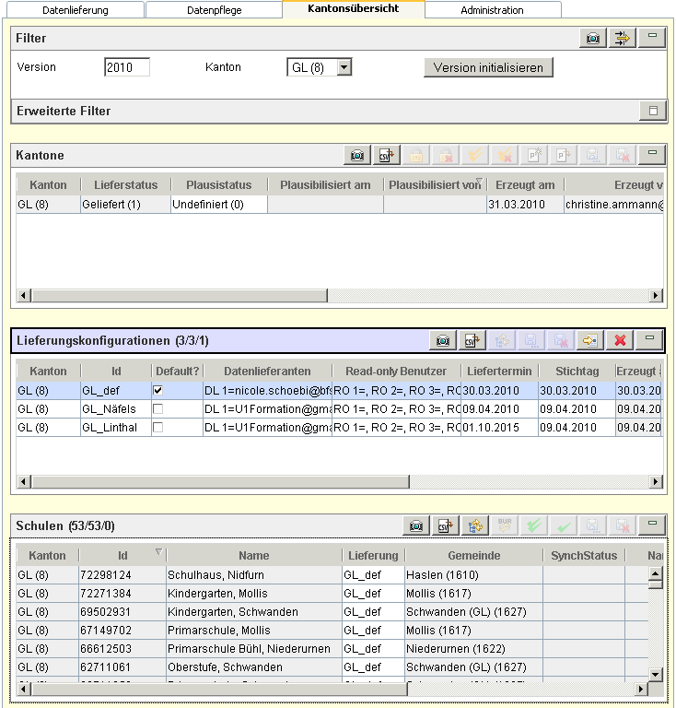
Filtern und Version initialisieren

Kantonsübersicht

Lieferungskonfiguration

Abhängige Tabelle
Abbildung 1: Kantonsübersicht
In der Filtersektion Filtern und Version initialisieren können Filter erfasst werden, sowie die Initialisierung einer Version für einen einzelnen Kanton oder für alle Kantone ausgelöst werden. Die Version muss immer gesetzt sein und ist wie auch der Kanton für alle Tabellen relevant.
Der Abschnitt Kantone enthält die Tabelle Kantone in der die Kantone vom EV überprüft und allenfalls finalisiert werden können.
Die Lieferungskonfiguration ist in den Tabellen Lieferungskonfigurationen und Schulen ersichtlich. Als Standard ist die Tabelle Lieferungskonfigurationen als Mastertabelle gesetzt und die Filter beziehen sich auf Lieferungskonfigurationen. Die Einträge in dieser Tabelle werden mit der Funktion Version initialisieren vom Vorjahr kopiert, respektive vom EV einzeln erstellt, bearbeitet oder gelöscht. Die Tabelle Schulen zeigt jeweils die zu den selektierten Lieferungskonfigurationen zugeordneten Schulen an.
Diese Abhängigkeit kann der Benutzer durch Anklicken auf der Schaltflache ändern, so dass die Tabelle Schulen zur Mastertabelle wird und die zu den ausgewählten Schulen zugeordneten Lieferungskonfigurationen in der abhängigen Tabelle Lieferungskonfigurationen angezeigt werden können. In diesem Fall beziehen sich die Filter auf Schulen. Der Inhalt entspricht den vom EV aus dem BUR-Register übernommenen, aktuell gültigen und zu liefernden Schulen für SDL.

Kanton finalisieren
Mit der Schaltfläche kann der EV einen ausgewählten Kanton finalisieren, sofern die folgenden Bedingungen erfüllt sind:
- Der Kanton muss den Plausistatus Plausibel oder Bestätigt haben
- Die Kanton muss im Lieferstatus Validiert sein
- Alle allenfalls untergeordneten Daten (Lieferungen bis Lernende) müssen den Plausistatus Plausibel oder Bestätigt und den Lieferstatus Validiert haben
Falls nicht alle Bedingungen erfüllt sind, wird die Aktion mit einer Fehlermeldung ohne Datenänderung abgebrochen. Im Erfolgsfall wird der ausgewählte Kanton mit allen untergeordneten Lieferdaten in den Status Finalisiert versetzt. Damit verliert der EV das Schreibrecht auf den Daten, kann aber die Finalisierung wieder selbst zurücknehmen. Der Kanton ist damit in SDL abgeschlossen.

Finalisierung des Kantons zurücknehmen
Mit der Schaltfläche kann der EV die Freigabe für einen ausgewählten, finalisierten Kanton zurücknehmen.
Der ausgewählte Kanton und alle untergeordneten Lieferdaten werden in den Status Validiert zurückgesetzt. Damit erhält der EV das Schreibrecht auf den Daten zurück.

Schulen synchronisieren
Bevor eine Version initialisiert werden kann, müssen die für SDL relevanten Schulen mit BUR synchronisiert und damit aktualisiert werden.
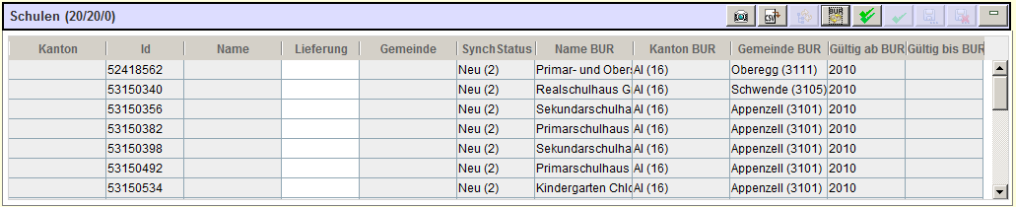
Abbildung 2: Schulen synchronisieren
Durch Betätigen der Schaltfläche werden die in SDL vorhandenen Schulen mit den Schulen gemäss BUR abgeglichen. Allfällige Differenzen werden dargestellt und der SynchStatus entsprechend gesetzt:
- Neu
  - BUR-Nummer der Schule in MEB nicht existiert
- Geändert
  - Name, Kanton, Kantonaler Code, Gemeinde oder Gültigkeitsattribute sind verschieden
- Inaktiviert
  - BUR-Nummer existiert in MEB und die Schule in MEB ist aktiv UND
  - Flag der Applikation = false ODER Datum_bis vor der aktuellen Version ODER Status in BUR = (2=inaktiv, 3=gelöscht, 4=unbekannt, 6=transferiert)

Schule einzeln übernehmen
Mit der Schaltfläche übernimmt der EV die Änderungen gemäss BUR für die ausgewählten Schulen. Das System ändert den erhebungsspezifischen SynchStatus der übernommenen Schulen auf Unverändert. Dabei werden auf jeden Fall die globalen Attribute (Bezeichnung, Gemeinde, Aktivitätsstatus) und nur die spezifischen Attribute der betroffenen Applikation übernommen.
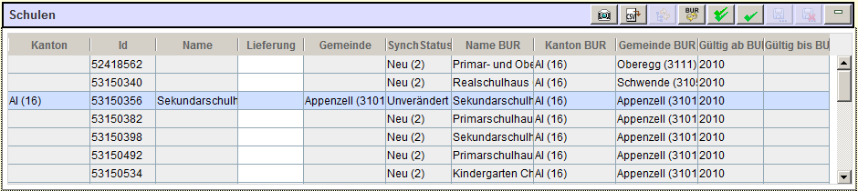
Abbildung 3: Schule übernehmen und speichern
Bei der Übernahme einer neuen Schule wird die Schule einer allenfalls erfassten Defaultlieferung für den entsprechenden Kanton und die aktuelle Version gemäss Tagesdatum zugewiesen.

Alle Änderungen übernehmen
Mit der Schaltfläche übernimmt der EV die alle Änderungen aus BUR für den Kanton gemäss Filtereinstellung. Das System ändert den erhebungsspezifischen SynchStatus aller betroffenen Schulen auf Unverändert.
Bei der Übernahme werden neue Schulen einer allenfalls erfassten Defaultlieferung für den entsprechenden Kanton und die aktuelle Version gemäss Tagesdatum zugewiesen.

Version initialisieren
Eine Version kann kantonsweise oder für alle Kantone gemäss Filtereinstellung durch den EV über die Schaltfläche Version initialisieren initialisiert werden. Dabei wird die Lieferungskonfiguration aus dem Vorjahr übernommen.
Folgende Bedingungen müssen für eine erfolgreiche Initialisierung erfüllt sein:
- Die Schulen müssen aktuell synchron mit BUR sein
- Es dürfen noch keine Daten für die gewählte Version und Kanton geliefert worden sein
- Es sind noch keine Lieferungskonfigurationen für die gewählte Version und Kanton definiert worden
- Der Kanton muss im Vorjahr existieren
Andernfalls wird die Initialisierung ohne Datenänderung abgebrochen.
Im Erfolgsfall wird die Lieferungskonfiguration aus dem Vorjahr für aktive Schulen kopiert, wobei nur aktuell gemäss IDM gültige Benutzer in der Lieferungskonfiguration berücksichtigt werden.

Lieferungskonfiguration bearbeiten
Der EV sieht in der Tabelle Lieferungskonfigurationen alle erfassten Lieferungskonfigurationen für die Auswahl von Kanton und Version gemäss Filtern. Pro Eintrag in dieser Tabelle sind die für die Lieferungen berechtigten Read-only Benutzer und die berechtigten DL ersichtlich. Mit der Auswahl einer Lieferungskonfiguration werden in der abhängigen Tabelle Schulen alle zugeordneten BUR-Schulen angezeigt.

Lieferungskonfiguration bearbeiten
Auf der Lieferungskonfiguration muss eine für Kanton und Version eindeutige Identifikation gesetzt werden. Zudem werden hier die nur für bestimmte Lieferungen und Schulen berechtigten DL und RO-Benutzer konfiguriert. Die DV sind automatisch für alle Lieferungen ihrer Kantone berechtigt und müssen hier nicht angegeben werden.
Nur eine Lieferung pro Kanton ist als Defaultlieferung gekennzeichnet, welche neuen Schulen aus BUR automatisch zugeordnet wird.
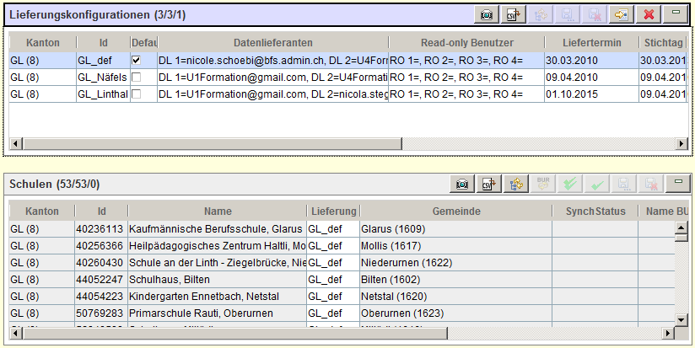
Abbildung 4: Lieferungskonfiguration (Schulen für GL_def)
Lieferungskonfigurationen können nur gelöscht werden, sofern noch keine Schulen dafür geliefert worden sind.
Es gelten folgende Sichtbarkeitsbedingungen für die Benutzer:
- Ein DV sieht alle Leiferungen seines Kantons
- Ein DL sieht alle noch nie gelieferten leeren Lieferungen seines Kantons
- Beim Leeren einer Lieferung bleibt der vorher gesetzte ConfigDeliveryCode bestehen
- Eine nichtleere Lieferung ohne zugeordnete Schule (ohne ConfigDeliveryCode) ist für den DL nicht sichtbar

Schule zuordnen
Um die Zuordnung einer Schule zu einer Lieferungskonfiguration zu ändern, muss der EV die Tabelle Schulen als Mastertabelle wählen und allenfalls den gewünschten Filter anwenden. Die Identifikation der zugeordneten Lieferung ist direkt auf der Schule ersichtlich und die zugehörige Lieferungskonfiguration wird nach der Selektion einer Schule angezeigt.
Nach dem Ändern und Speichern der Lieferungsidentifikation auf Schulen wird die Abhängigkeit neu bestimmt und die entsprechenden Lieferungskonfigurationen in der abhängigen Tabelle dargestellt. Es werden nur gültige Lieferungskonfigurationen akzeptiert – andernfalls findet die Zuordnung nicht statt und die Daten bleiben unverändert.

Status der Initialisierung überprüfen
Der EV kann den Status der Initialisierung auf dem Reiter Datenlieferung in der Tabelle Auswertungen durch Auswahl des Exports „Status der Initialisierung“ und Betätigen der Schaltfläche überprüfen.
In der resultierenden Excel-Datei sind folgende Informationen ersichtlich:
- Liste der Schulen mit leerem Lieferungsattribut
- Liste der Lieferungen ohne zugeordneten Datenlieferanten
- Liste ungültiger zugeordneter Benutzer. Ein Benutzer ist ungültig, falls er
  - gelöscht wurde ODER
  - inaktiviert wurde ODER
  - keine Rolle RO oder DL für die betroffene Applikation hat
- Liste der Kantone ohne DV oder ohne Defaultlieferung

Administration
In diesem Kapitel wird die Verwaltung von Filtern, Plausibilisierungsregeln und Exporten in MEB beschrieben. Soweit nicht besonders erwähnt ist die Funktionsweise in allen beteiligten Applikationen SDL, SSP und SBA analog.

Übersicht
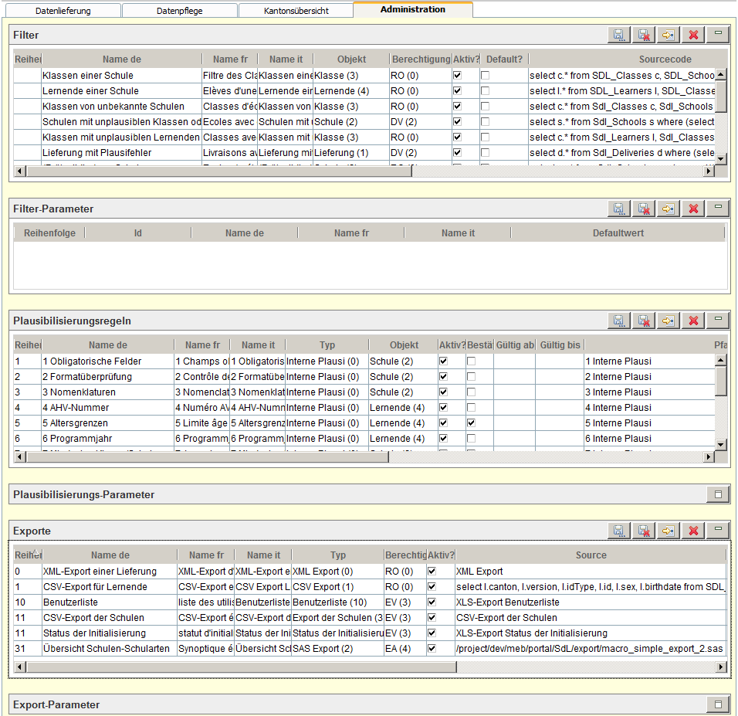
Filter verwalten

Plausiregeln verwalten

Abhängige Tabelle

Abhängige Tabelle

Exporte verwalten

Abhängige Tabelle

Abbildung 5: Übersicht Administration
In der Administration findet sich je eine Haupttabelle für Filter, Plausiregeln und Auswertungen. Direkt unter der jeweiligen Haupttabelle werden allfällige Parameter in einer separaten Tabelle dargestellt, welche abhängig von der Selektion in der Haupttabelle gefüllt wird.

Filter, Plausibilisierungsregeln und Exporte: Gemeinsame Funktionen

Einfügen
Mit der Schaltfläche kann ein neuer Filter, Export oder eine neue Plausibilisierungsregel eingefügt werden.

Speichern
Mit der Schaltfläche kann ein neuer oder geänderter Eintrag (mit fetter Schrift in der Tabelle markiert) in die Datenbank gespeichert werden.

Undo
Mit der Schaltfläche können nicht gespeicherte pendente Änderungen (mit fetter Schrift in der Tabelle markiert) rückgängig gemacht werden.

Löschen
Mit der Schaltfläche kann ein Eintrag gelöscht werden.

Filter, Plausiregeln und Exporte konfigurieren: Gemeinsame Attribute
Die folgenden Attributbeschreibungen gelten für Filter, Plausibilisierungsregeln und Exporte:
Attribut | Beschreibung
Reihenfolge | Reihenfolge für die Anzeige (Sortierkriterium)
Name de | Dieser Name wird für die Benutzer mit deutscher Spracheinstellung angezeigt.
Name fr | Dieser Name wird für die Benutzer mit französischer Spracheinstellung angezeigt.
Name it | Dieser Name wird für die Benutzer mit italienischer Spracheinstellung angezeigt.
Beschreibung de | Dieser Text wird für die Benutzer mit deutscher Spracheinstellung angezeigt.
Beschreibung fr | Dieser Text wird für die Benutzer mit französischer Spracheinstellung angezeigt.
Beschreibung it | Dieser Text wird für die Benutzer mit italienischer Spracheinstellung angezeigt.
Aktiv? | Der Eintrag ist aktiv und kann vom Benutzer, resp. der Applikation verwendet werden.
Tabelle 3: Gemeinsame Attribute für Filter, Plausibilisierungsregeln und Exporte

Parameter konfigurieren

Parameter: Funktionen
Es stehen dieselben Funktionen wie im Kapitel Filter, Plausibilisierungsregeln und Exporte: Gemeinsame Funktionen zur Verfügung.
Der Identifikation des Parameters (PARAMETER.UNIQUENAME) muss innerhalb des Filters oder Macros eindeutig sein. Dieser Name wird im SQL des Filters benutzt (im untenstehenden Beispiel %1) und wird vor der Auswertung des Filters durch die Benutzereingabe ersetzt.
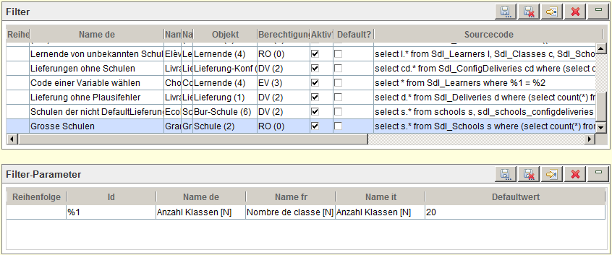
Abbildung 6: Beispiel - Filter für grosse Schulen

Parameter: Attribute
Die folgenden Attributbeschreibungen gelten für Parameter:
Attribut | Beschreibung
Reihenfolge | Reihenfolge für die Anzeige (Sortierkriterium)
Id | Innerhalb des Filters, des Exports oder der Plausibilisierungsregel eindeutige Bezeichnung des Parameters
Name de | Dieser Name wird für die Benutzer mit deutscher Spracheinstellung angezeigt.
Name fr | Dieser Name wird für die Benutzer mit französischer Spracheinstellung angezeigt.
Name it | Dieser Name wird für die Benutzer mit italienischer Spracheinstellung angezeigt.
Defaultwert | Voreinstellung des betreffenden Parameters. Obligatorisch für Defaultfilter!
Tabelle 4: Attribute für Parametererfassung

Filter verwalten
Der Erhebungsadministrator kann die Menge der Filter erweitern und bestehende Filter ändern und löschen. Die Filter beruhen auf einem SQL Select-Statement, welches in der Spalte Sourcecode eingetragen wird. Wenn ein Benutzer mehrere Filter auswählt, werden die Filter AND-verknüpft (über Subqueries realisiert).

Interne Parameterwerte
Der Defaultwert %language wird in MEB speziell behandelt. Ein Filter kann damit den MEB-internen Wert im Sourcecode benutzen.
Parameter (Defaultwert) | Beschreibung
%language | Sprache des Benutzers gemäss Browsereinstellung. Dieser Parameter wird dem Anwender des Filters nie angezeigt, sondern immer intern von MEB gesetzt.
Tabelle 5: MEB-interne Filter-Parameter

Filter erstellen
Die Filter werden mit SQL formuliert, wobei folgende Bedingungen gelten:
- Das SQL muss eine Menge von Objekten des auf dem Filter definierten Objekttyps zurückliefern
- Es sollen keine Abhängigkeiten zur Reihenfolge mit andern Filtern existieren (Verknüpfung von Filtern bedeutet eine Verschachtelung der SQL als Subqueries)
Die Tabellen der MEB Datenbank sind im Kapitel Datenbank: Tabellenbeschreibung im Detail beschrieben.

Filter konfigurieren
Die spezifischen Attribute zur Filterkonfiguration sind:
Attribut | Beschreibung
Objekt | Objekttyp auf den sich der Filter bezieht.  Der Filter wird für die entsprechende Haupttabelle (Mastertabelle) angezeigt und muss entsprechende Objekte zurückliefern
Berechtigung | Filter sind nur für Benutzer mit der hier angegebenen Rolle sichtbar
Default | Ist das Default-Flag für einen Filter aktiviert, so wird der Filter schon beim initialen Laden der Daten automatisch für die berechtigten Benutzer angewendet.
Sourcecode | Hier wird das in den vorangehenden Kapiteln beschriebene SQL-Statement angegeben.  ACHTUNG: Tabellennamen gemäss Vorgaben schreiben (Gross/Kleinschreibung beachten)!
Tabelle 6: Spezifische Filterattribute
Damit die Filter richtig verknüpft werden können, müssen die Tabellennamen im SQL folgendermassen verwendet werden (Gross/Kleinschreibung beachten!).
Tabelle | Beschreibung
Schools | MEB Schulen
Sdl_Deliveries | SDL Lieferungen
Sdl_ConfigDeliveries | SDL Lieferungskonfigurationen
Sdl_Schools | Gelieferte SDL Schulen
Sdl_Classes | Gelieferte SDL Klassen
Sdl_Learners | Gelieferte SDL Lernende
Ssp_Deliveries | SSP Lieferungen
Ssp_ConfigDeliveries | SSP Lieferungskonfigurationen
Ssp_Persons | Gelieferte SSP Personen
Ssp_Activities | Gelieferte SSP Aktivitäten
Sba_Deliveries | SBA Lieferungen
Sba_ConfigDeliveries | SBA Lieferungskonfigurationen
Sba_Persons | Gelieferte SBA Personen
Ssp_Qualifications | Gelieferte SBA Qualifikationen
Tabelle 7: SQL-Konvention:Schreibweise der Tabellennamen

Plausibilisierungsregeln verwalten
Alle Plausibilisierungsregeln vom Typ „Interne Plausi“ sind in Java implementiert und können in der Admin-Applikation konfiguriert werden.
Mittels SAS-Macros können zusätzliche Regeln definiert werden.

Plausibilisierungsregel erstellen / ändern
Neue Plausibilisierungsregeln werden in SAS erstellt und bearbeitet.
ACHTUNG: SAS-Plausis müssen Objekte mit isToDelete = 1 (true) ignorieren!

SAS-Schnittstelle – Inputparameter SDL
IN-Parameter | Beschreibung
cantonId | Id des Kantons – abgefüllt für Plausi-Regeln auf Ebene Kanton
deliveryId | Id der Lieferung – abgefüllt für Plausi-Regeln auf der Ebene Lieferung, Schule, Klasse und Lernende
schoolId | Id der Schule – abgefüllt für Plausi-Regeln auf der Ebene Schule, Klasse und Lernende
classId | Id der Klasse – nur abgefüllt für Plausi-Regeln auf der Ebene Klasse und Lernende
learnerId | Id des Lernenden – nur abgefüllt für Plausi-Regeln auf der Ebene Lernende
plausiId | Id der Plausi-Regel in SDL
Tabelle 8: IN-Parameter SDL Plausibilisierungsregel
Null-Werte werden als Leerstring übergeben.
Aufruf:
<SAS-Macro> (cantonId=…, deliveryId=…, schoolId=…, classId=…, learnerId=…, plausiId=…)

SAS-Schnittstelle – Inputparameter SSP
IN-Parameter | Beschreibung
cantonId | Id des Kantons - abgefüllt für Plausi-Regeln auf Ebene Kanton
deliveryId | Id der Lieferung – abgefüllt für Plausi-Regeln auf der Ebene Lieferung, Person und Aktivitäten
personId | Id der Person – abgefüllt für Plausi-Regeln auf der Ebene Person und Aktivitäten
activityId | Id der Aktivität – nur abgefüllt für Plausi-Regeln auf der Ebene Aktivität
plausiId | Id der Plausi-Regel in SSP
Tabelle 9: IN-Parameter SSP Plausibilisierungsregel
Null-Werte werden als Leerstring übergeben.
Aufruf:
<SAS-Macro> (cantonId=…, deliveryId=…, personId=…, activityId=…, plausiId=…)

SAS-Schnittstelle – Inputparameter SBA
IN-Parameter | Beschreibung
cantonId | Id des Kantons - abgefüllt für Plausi-Regeln auf Ebene Kanton
deliveryId | Id der Lieferung – abgefüllt für Plausi-Regeln auf der Ebene Lieferung, Personen und Qualifikationen
personId | Id der Person – abgefüllt für Plausi-Regeln auf der Ebene Personen und Qualifikationen
qualificationId | Id der Qualifikation – nur abgefüllt für Plausi-Regeln auf der Ebene Qualifikation
plausiId | Id der Plausi-Regel in SBA
Tabelle 10: IN-Parameter SBA Plausibilisierungsregel
Null-Werte werden als Leerstring übergeben.
Aufruf:
<SAS-Macro> (cantonId=…, deliveryId=…, personId=…, qualificationId=…, plausiId=…)

Schnittstelle – Outputparameter
Die Outputparameter werden in das Logfile in je einer separaten Zeile geschrieben.
OUT-Parameter | Beschreibung
returncode | 0 = ok, 1 oder grösser: Fehler bei der Plausi-Ausführung
plausiresult | 0 = ok, 1 oder grösser: Plausi-Fehler existieren
Tabelle 11: OUT-Parameter Plausibilisierungsregel
Format: Ausgabe der Out-Parameter ins Log je als eigene Zeile
- MEB_ReturnCode = <returncode>
- MEB_Plausiresult = <plausiresult>
Beispiel: Ausgabe der Returnwerte durch SAS-Plausi-Macro im SAS Log
MEB_ReturnCode = 0
MEB_Plausiresult = 0
Tabelle 12: Beispiel: Ausgabe der Returnwerte durch SAS- Plausibilisierungsregel

Schnittstelle – Ausgabe der Plausi-Fehler
Die Ausgabe der Plausi-Fehler erfolgt direkt in die betroffene Tabelle SDL_PLAUSIERRORS, SSP_PLAUSIERRORS oder SBA_PLAUSIERRORS in der MEB-Datenbank.
<APP>_PLAUSIERRORS | Datentyp | Beschreibung
ERRORID | NUMBER | Id des Fehlers – abfüllen mit  - SDLSEQ.NEXTVAL oder  - SSPSEQ.NEXTVAL oder  - SBASEQ.NEXTVAL
CANTONID | NUMBER | Mit IN-Parameter cantonId abfüllen
DELIVERYID | NUMBER | Mit IN-Parameter deliveryId abfüllen
…ID | NUMBER | Mit IN-Parametern der Fachobjekt-Id’s abfüllen
PLAUSIID | NUMBER | Mit IN-Parameter plausiId abfüllen  Falls die gleiche Plausiregel auf Ebene Lieferung und Lieferobjekt definiert ist: plausiId der Regel auf dem untersten Objektlevel abfüllen (z.B. Lernende)
ERRORMSG_DE | VARCHAR(252) | Deutsche Fehlermeldung für den Benutzer
ERRORMSG_FR | VARCHAR(252) | Französische Fehlermeldung für den Benutzer
ERRORMSG_IT | VARCHAR(252) | Italienische Fehlermeldung für den Benutzer
REPORTDATA | VARCHAR(1000) | String-Repräsentation der Daten eines Fehlers für eine spezielle Darstellung im Plausi-Report.  Beispiel: Plausi-Regel für Zeitreihen  „ZEITREIHENGRAFIK: Titel_d;Titel_f;{[Jahr, Wert,Min,Max], [Jahr, Wert,Min,Max], [Jahr, Wert,Min,Max], [Jahr, Wert,Min,Max], [Jahr, Wert,Min,Max], [Jahr, Wert,Min,Max], [Jahr, Wert,Min,Max]}“  Fehler mit diesem Stringformat in REPORTDATA werden im Plausi-Report als Grafik dargestellt.
ISCONFIRMED | NUMBER(1) | Auf 0 (false) setzen
CONFIRMID | VARCHAR(50) | MUSS-Feld für bestätigbare Plausiregeln.  Eindeutige fachliche Identifikation des Fehlers. Falls auf einem Objekt ein Fehler bestätigt worden ist und nach einer erneuter Plausibilisierung ein Fehler derselben Regel für dieses Objekt resultiert, so wird die confirmId der beiden Fehler verglichen: Ist sie gleich, so gilt auch der neue Fehler als bestätigt, sonst nicht.  Beispiel:  Fachliche confirmId für die Altersregel für eine Person mit Geburtsdatum 2000 = Min7. Wird das Geburtsdatum auf 1997 geändert, so wird ein Fehler mit confirmId = Min10 generiert. Wird dann z.B. ein anderes Attribut der Person geändert, so bleibt der Fehler mit derselben confirmId bestehen.
ISTODELETE | NUMBER(1) | Auf 0 (false) setzen
MODIFICATION_USER | VARCHAR(50) | anonymous
MODIFICATION_DATE | DATE | Aktuelles Datum
USER_TEXT | VARCHAR(252) | <null>
Tabelle 13: Output SAS- Plausibilisierungsregel in die PLAUSIERROR-Tabelle

Plausibilisierungsregel konfigurieren

Angabe von Name und Beschreibung
Der Name und die Beschreibung der Plausibilisierungsregel werden im Plausibilisierungsbericht verwendet, um auf dem Übersichts-Sheet die Spalten Code der Plausiregel und Verletzte Plausibilisierungsregel sowie auf dem Details-Sheet die Spalte Regel zu füllen.

Angabe des Pfades
Das SAS-Macro muss das Suffix .sas haben, um gefunden zu werden. Verzeichnisse werden mit dem Character ‚/’ getrennt. Der Pfad wird in der Spalte Pfad angegeben.
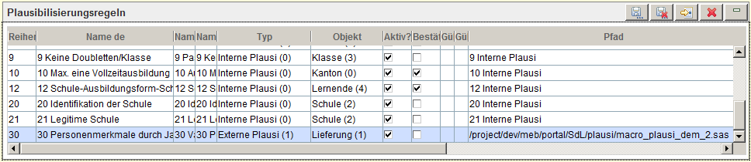
Abbildung 7: Beispiel – Angabe des Pfades für eine SAS Plausibilisierungsregel
Aus dem Pfadnamen wird der SAS-Macroname extrahiert (im Beispiel: macro_plausi_dem_2), der somit in SAS entsprechend gesetzt werden muss.

Konsistenz der Konfiguration auf Lieferung und untergeordnetem Objekt
SAS-Plausis auf der Ebene Lieferung werden vom System nur bei der Datenlieferung und beim Erstellen des Plausibilisierungsberichtes auf der Lieferung ausgeführt. Dabei werden keine SAS-Plausis ausgeführt die auf untergeordneten Objekten definiert sind. Um die SAS-Plausibilisierung auch auf untergeordneten Objekten durchzuführen, muss folgendes Vorgehen gewählt werden:
- Plausiregel 1 mit fachlicher Id <plausiId> und demselben Namen <name_de> auf Ebene Lieferung konfigurieren und mit SAS implementieren
- Plausiregel 2 mit derselben fachlichen Id <plausiId> und demselben Namen <name_de> auf dem untergeordneten Objekt konfigurieren und mit SAS implementieren
- Beide Plausiregeln schreiben Fehler mit der Referenz zur (aktiven!) Plausiregel 2 in die Datenbank
Achtung: Obige Regeln müssen eingehalten werden, ansonsten funktioniert das Bestätigen von Fehlern nicht richtig.

Tipps und Tricks: Optimierung auf Ebene Lieferung
Um die Performanz der externen Plausibilisierung zu verbessern, kann folgendermassen vorgegangen werden:
- Ein SAS-Macro für die externe Plausibilisierung auf Ebene Lieferung implementieren (das Fehler für alle externen Plausis schreibt mit der plausiId der korrespondierenden Regel auf untergeordnetem Objekt)
- Diese Regel für die erste aktive SAS-Regel auf Ebene Lieferung gemäss Reihenfolge (Attribut PLAUSIORDER) angeben
- Für alle weiteren SAS-Regeln auf Ebene Lieferung ein Pseudo-Macro angeben (dummy.sas)
Achtung: Nicht-Einhalten dieser Vorschriften kann zur Folge haben, dass
- Gleiche Fehler mehrfach erzeugt werden
- Fehlerbestätigungen falsch übernommen werden
- Inkonsistenzen zwischen Plausistatus und –Fehlern zwischen Datenbank und GUI auftreten können

Tipps und Tricks: Optimierung auf Objektlevel unterhalb der Lieferung
Analog der Optimierung auf Ebene Lieferung, wobei das „relevante“ SMS-Macro auf der jeweils aktiven Regel des entsprechenden Objektlevels angegeben werden muss.

Tipps und Tricks: Plausifehler bei Änderungen an untergeordneten Objekten
Bei Änderungen an einem Objekt (Beispiel Aktivität) werden von MEB auch die Plausiregeln des direkt übergeordneten Objekts (im Beispiel: Person) ausgeführt. Damit wird im Beispiel die Plausibilisierung korrekt bei Änderung einer Aktivität nachgeführt, wenn die Regel auf einer Menge von Aktivitäten beruht und auf der Person definiert ist (Gesamtpensum einer Person).

Auswertungen verwalten
Der XML-Export der Lieferdaten und der CSV-Export aufgrund einer frei definierbaren Datenbankabfrage sind in MEB realisiert und können in der Admin-Applikation konfiguriert werden.
Mittels SAS-Macros können zusätzliche Auswertungen erstellt werden.
Zudem werden von MEB zwei Auswertungen für die Initialisierung zur Verfügung gestellt: Eine Liste der Benutzer in IDM und den Status der Initialisierung.

Parameter definieren
Für alle Auswertungen können generell Parameter definiert werden. Die Parameter für XML-Export , Benutzerliste und Status der Initialisierung sind allerdings vorgegeben und sollten nicht verändert werden, da diese Exporte MEB-intern realisiert ist. Die Erfassung der Parameter ist im Kapitel Parameter konfigurieren beschrieben.

Interne Parameterwerte
Die Defaultwerte %username, %rolename, %canton und %language werden in MEB speziell behandelt. Eine Auswertung kann diese MEB-internen Werte des Benutzers im Sourcecode benutzen.
Parameter (Defaultwert) | Beschreibung
%username | Benutzername gemäss IDM und Login. Dieser Parameter wird dem Anwender der Auswertung nie angezeigt, sondern immer intern von MEB gesetzt.
%rolename | Benutzerrolle gemäss IDM und Login. Dieser Parameter wird dem Anwender der Auswertung nie angezeigt, sondern immer intern von MEB gesetzt.
%canton | Ein Parameter mit diesem Defaultwert wird nur Anwendern der Auswertung in einer Rolle EV und EA angezeigt. Für DL und DV wird dieser Parameterwert von MEB intern auf den entsprechenden Kanton gesetzt, sofern er eindeutig ist.
%language | Sprache des Benutzers gemäss Browsereinstellung. Dieser Parameter wird dem Anwender der Auswertung nie angezeigt, sondern immer intern von MEB gesetzt.
Tabelle 14: MEB-interne Auswertung-Parameter

XML-Auswertung
Der XML-Export berücksichtigt nur die vordefinierten Parameter canton, version und deliveryId. Ein DL oder DV kann beim Aufruf nur die Parameter version und deliveryId setzen, der Kanton wird intern von SDL automatisch gesetzt, sofern er eindeutig ist.
Die Parameter dieser Auswertung sollten vom EA nicht verändert werden, da MEB in der Implementation genau diese Parameter erwartet.

CSV-Auswertung konfigurieren

Datenbankanfrage definieren
Für den generellen CSV-Export muss ein SQL-Statement auf die MEB Datenbank in der Spalte Source angegeben werden.
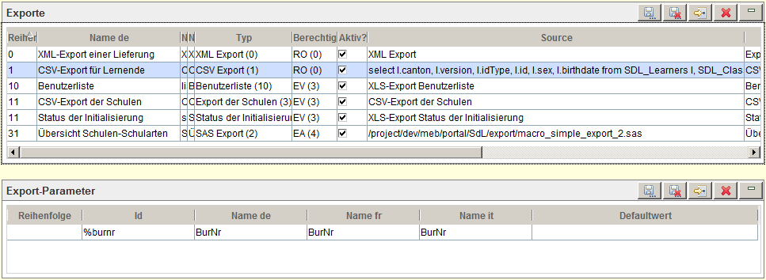
Abbildung 8: Beispiel - CSV-Export mit Parametern

Parameter definieren
Es können beliebige neue Parameter definiert werden. MEB ersetzt alle für die Auswertung definierten eindeutigen Parameternamen (Spalte Id) im SQL-Sourcecode mit dem Wert des entsprechenden Parameters.

SAS-Auswertung erstellen / ändern

Schnittstelle – Inputparameter
Es können beliebige String-Inputparameter analog wie im CSV-Export definiert werden. Es werden nur in MEB deklarierte Parameter an das SAS-Macro übergeben.
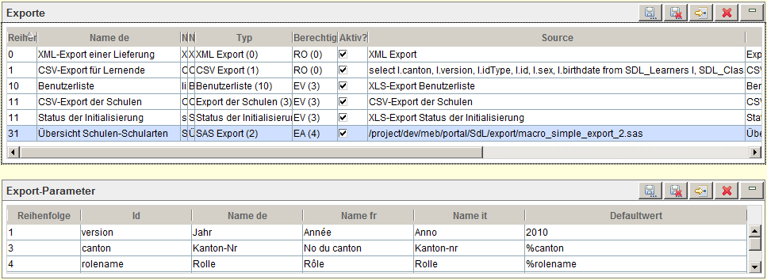
Abbildung 9: Beispiel SAS-Export mit Parametern

Aufruf
Der Aufruf aus MEB erfolgt in der Form
<SAS-Macroname> (param1, param2, …)
Im Beispiel gemäss Abbildung:
macro_simple_export_2 (version=2010, canton=24, rolenname=ROLE_SDL_EV..)
Achtung: Der Aufruf schlägt fehl, wenn die Parameter des SAS-Macros nicht mit den in MEB definierten Parametern übereinstimmen!

Schnittstelle – Outputparameter
Die Outputparameter werden in das Logfile in je einer separaten Zeile geschrieben.
OUT-Parameter | Beschreibung
returncode | 0 = ok, 1 oder grösser: Fehler bei der Exportausführung
errormessage | Fehlermeldung, nur berücksichtigt wenn returncode > 0 (optional)
filelocation | Absolute Pfadangabe der Outputdatei auf dem SAS-Server
Tabelle 15: OUT-Parameter SAS-Auswertung
Format: Ausgabe der Out-Parameter ins Log je als eigene Zeile
- MEB_ReturnCode = <returncode>
- MEB_ExportFile = <filelocation>
- MEB_ErrorMessage = <errormessage>
Beispiel: Ausgabe der Returnwerte durch SAS-Auswertung im SAS Log
MEB_ReturnCode = 0
MEB_ExportFile = /project/MEB/dev/export/test.pdf

Schnittstelle – Ausgabe des Exports
Die Ausgabe des Exports erfolgt in eine Datei, welche auf dem SAS-Server gespeichert wird.
Dabei gilt es das folgende Problem zu berücksichtigen: Beim Aufruf des Benutzers A wird das File Export.pdf gespeichert. Kurz danach fordert der Benutzer B den Export für seinen Kanton auf. Bei unglücklichem Timing könnte MEB nun das zweite Exportfile an den Benutzer A zurückliefern.
Um dieses Problem zu umgehen, muss der Filename für jeden SAS-Export eindeutig sein. Für jeden Kanton kann zum Beispiel ein separates Unterverzeichnis angelegt werden, um sicherzustellen, dass kein Benutzer Daten eines andern Kantons sehen kann. Der Filename kann auch mit dem Kanton und einem Timestamp erweitert werden.
Beispiel: Filename
/project/MEB/dev/export/NE/PersonenStatistik2010_081501.pdf

SAS-Auswertung konfigurieren

Angabe des Pfades
Die SAS-Auswertung muss das Suffix .sas haben, um gefunden zu werden. Verzeichnisse werden mit dem Character ‚/’ getrennt. Der Pfad wird in der Kolonne Source angegeben.
Aus dem Pfadnamen wird der Name der Auswertung extrahiert (im Beispiel: simple_export), der somit in SAS entsprechend gesetzt werden muss. Ein Beispiel ist in der obenstehenden Abbildung ersichtlich.

Benutzerverwaltung
Die Benutzerverwaltung erfolgt in der vom BIT zur Verfügung gestellten Applikation IDM. Es gibt ein separates Benutzerhandbuch für IDM, [IDM].
Im Folgenden werden die wichtigen Regeln für die Erfassung von Benutzern für MEB beschrieben.

Zugang

Referenzumgebung
URL
https://meb-idm-r.admin.ch/IdmAdminWeb/identitaet/searchIdentity.jsf?domain=meb
Passwort zurücksetzen
https://meb-idm-r.admin.ch/IdmWeb/application/password/passwort_reset.jsf?domain=meb&callbackUrl=https://meb-idm-r.admin.ch
Admin Login
7793ed6f-85b5-4f5b-b4f6-759acf3e34cb
Admin Passwort
Mebbfs09

Abnahmeumgebung
URL
https://meb-idm-a.admin.ch/IdmAdminWeb/identitaet/searchIdentity.jsf?domain=meb
Passwort zurücksetzen
https://meb-idm-a.admin.ch/IdmWeb/application/password/passwort_reset.jsf?domain=meb&callbackUrl=https://meb-idm-a.admin.ch
Admin Login
7793ed6f-85b5-4f5b-b4f6-759acf3e34cb
Admin Passwort
Mebbfs09

Gruppen (Rollen)
Für MEB müssen die folgenden Gruppen erfasst sein:
Gruppe (Id) | Beschreibung
ROLE_SDL_RO | Gruppe für Read-Only Benutzer SDL.
ROLE_SDL_DL | Gruppe für Datenlieferanten SDL.
ROLE_SDL_DV | Gruppe für Datenverantwortliche SDL. Diesem eine Menge von Kantonen zugeordnet werden.
ROLE_SDL_EV | Gruppe für Erhebungsverantwortliche SDL.
ROLE_SDL_EA | Gruppe für Erhebungsadministratoren SDL.
ROLE_SSP_RO | Gruppe für Read-Only Benutzer SSP.
ROLE_SSP_DL | Gruppe für Datenlieferanten SSP.
ROLE_SSP_DV | Gruppe für Datenverantwortliche SSP. Diesem eine Menge von Kantonen zugeordnet werden.
ROLE_SSP_EV | Gruppe für Erhebungsverantwortliche SSP.
ROLE_SSP_EA | Gruppe für Erhebungsadministratoren SSP.
ROLE_SBA_RO | Gruppe für Read-Only Benutzer SBA.
ROLE_SBA_DL | Gruppe für Datenlieferanten SBA.
ROLE_SBA_DV | Gruppe für Datenverantwortliche SBA. Diesem eine Menge von Kantonen zugeordnet werden.
ROLE_SBA_EV | Gruppe für Erhebungsverantwortliche SBA.
ROLE_SBA_EA | Gruppe für Erhebungsadministratoren SBA.
RO | Gruppe für Read-Only Benutzer SBG. Diesem muss wie auch den DL ein Kanton zugeordnet werden.
DL | Gruppe für Datenlieferanten SBG. Diesem muss wie auch den RO ein Kanton zugeordnet werden. Einem DL muss auch die Gruppe RO zugewiesen werden.
EV | Gruppe für Erhebungsverantwortliche SBG. Einem Erhebungsverantwortlichen muss auch die Gruppe DL und RO zugewiesen werden.
EA | Gruppe für Erhebungsadministratoren SBG. Einem Erhebungsadministratoren müssen auch die Gruppen EV, DL und RO zugewiesen werden.
Tabelle 16: Gruppen in IDM

Identitäten (Benutzer)
Für MEB-Benutzer müssen pro Identität zwingend erfasst werden:
- Benutzername = Email-Adresse
- Es muss die richtige Gruppe je nach Rolle und für jede gewünschte Applikation dem Benutzer zugewiesen werden (Im Gegensatz zu SBG nur eine Gruppe pro Applikation).
- Für Read-Only-Benutzer, Datenlieferanten und Datenverantwortliche: Es muss mindestens ein Kanton zugewiesen werden. Dies geschieht im Feld Gebiet mit Angabe des Kantonscodes gemäss untenstehender Abbildung.
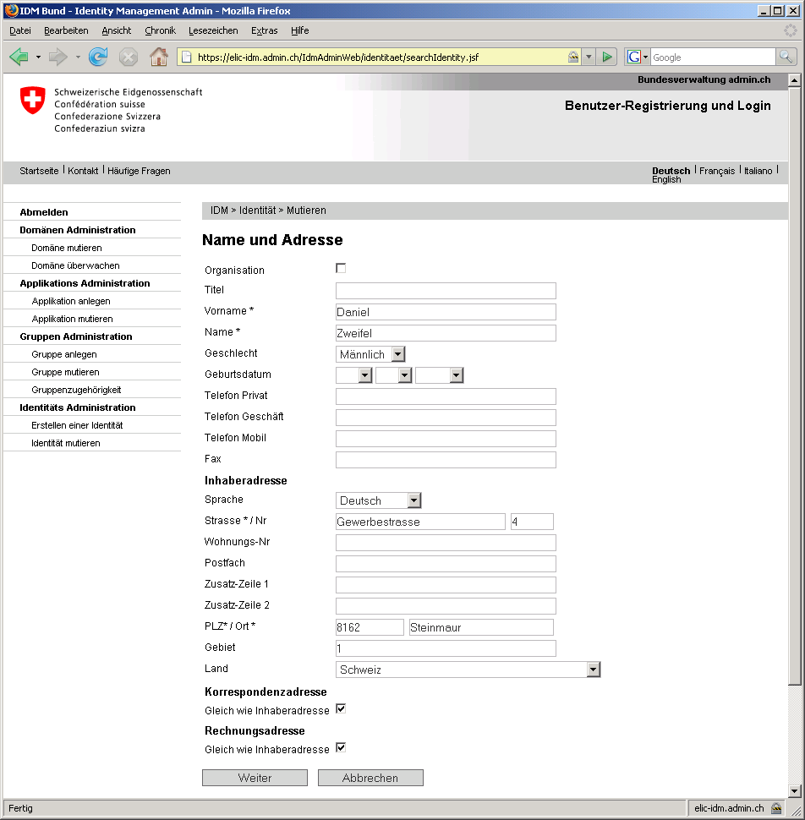
Abbildung 10: Angabe des Kantons Zürich (Code 1) für einen DL
Es können auch mehrere Kantone kommasepariert angegeben werden (z. B.: 1,13)-
Es sollte mindestens ein Erhebungsverantwortlicher pro Applikation definiert werden. Dieser hat die Gruppe EV zugeordnet, nicht aber die Gruppe EA. Der Erhebungsadministrator wird ebenfalls mit der entsprechenden Rolle pro Applikation definiert.

Tipps und Tricks
- Achtung: IDM kann nicht mit Sonderzeichen in Texten umgehen
Beispiel:
Anführungszeichen in Adressen (z.B.: Espace de l'Europe)

Dokumente aktualisieren
Folgende Dokumente werden können vom Benutzer über MEB heruntergeladen werden:
- Technisches Handbuch (ZIP-File mit aktuellem Schema und Beschreibung des Lieferformats)
- Benutzerhandbuch
Sowohl die von adesso erstellten Dokumente (deutsche Version der Benutzerhandbücher und Referenzhandbuch) als auch die vom BFS erstellten Dokumente (Technisches Handbuch und französische Version der Benutzerhandbücher) können vom BFS über das BFS-Portal veröffentlicht werden. Der Benutzer greift über einen Link in MEB auf dieses Portal zu.
Auch das Tutorial wird auf dem Portalserver im BFS installiert und kann da unabhängig von der Applikation aktualisiert werden.

ANHANG
- Interne Nomenklaturen
MEB_CANTONSTATUS
Code | Beschreibung | Beschreibung
0 | Initialisiert
4 | Geliefert
6 | Validiert
7 | Finalisiert
Tabelle 17: Nomenklatur MEB_CANTONSTATUS
MEB_DATASTATUS
Code | Beschreibung | Beschreibung
0 | In Bearbeitung
4 | Geliefert
5 | Prävalidiert
6 | Validiert
7 | Finalisiert
Tabelle 18: Nomenklatur MEB_DATASTATUS
MEB_DELIVERYSTATUS
Code | Beschreibung | Beschreibung
0 | Initialisiert
1 | In Bearbeitung
2 | Ersetzen/Ergänzen?
3 | Lieferbestätigung?
4 | Geliefert
5 | Prävalidiert
6 | Validiert
7 | Finalisiert
Tabelle 19: Nomenklatur MEB_DELIVERYSTATUS

MEB_EXPORTTYPE
Code | Beschreibung | Beschreibung
0 | XML-Export einer Lieferung
1 | Generischer CSV-Export
2 | SAS-Export
10 | Benutzerliste
11 | Status der Initialisierung
Tabelle 20: Nomenklatur MEB_EXPORTTYPE
MEB_INTERVENTIONTYPE
Code | Beschreibung | Beschreibung
0 | Lieferung
1 | Fehlerhafte Lieferung
2 | Ergänzen
3 | Ersetzen
4 | Abbrechen
5 | Bestätigen
6 | Plausibilisieren
7 | Prävalidieren
8 | Prävalidierung zurücknehmen
9 | Validieren
10 | Validierung zurücknehmen
11 | Finalisieren
12 | Finalisierung zurücknehmen
13 | Lieferung leeren
14 | Schule löschen
15 | Manuelle Intervention
16 | Plausibericht in Erstellung
Tabelle 21: Nomenklatur MEB_INTERVENTIONTYPE
MEB_PLAUSISTATUS
Code | Beschreibung | Beschreibung
0 | Undefiniert
1 | Nicht plausibel
2 | Plausibel
3 | Bestätigt
Tabelle 22: Nomenklatur MEB_PLAUSISTATUS
MEB_PLAUSITYPE
Code | Beschreibung | Beschreibung
0 | Interne Plausi
1 | Externe Plausi
Tabelle 23: Nomenklatur MEB_PLAUSITYPE

MEB_ROLE
Code | Beschreibung | Beschreibung
0 | RO
1 | DL
2 | DV
3 | EV
4 | EA
Tabelle 24: Nomenklatur MEB_ROLE
MEB_SYNCHSTATUS
Code | Beschreibung | Beschreibung
0 | Unverändert
1 | Geändert
2 | Neu
3 | Inaktiviert
Tabelle 25: Nomenklatur MEB_SYNCHSTATUS
SDL_OBJECTTYPE
Code | Beschreibung | Beschreibung
0 | Kanton
1 | Lieferung
2 | Schule
3 | Klasse
4 | Lernende
5 | Lieferung (Konfiguration)
6 | Schule (Konfiguration)
Tabelle 26: Nomenklatur SDL_OBJECTTYPE
SSP_OBJECTTYPE
Code | Beschreibung | Beschreibung
0 | Kanton
1 | Lieferung
2 | Person
3 | Aktivität
4 | Lieferung (Konfiguration)
5 | Schule (Konfiguration)
Tabelle 27: Nomenklatur SSP_OBJECTTYPE

- Externe Nomenklaturen

Externe Nomenklaturen (METASTAT)
Nomenklatur | Beschreibung | Attribute | Beschreibung
CANTON | Kanton | *.canton
COUNTRY | Nationalität | *.country
EDUCATION_TYPE | Ausbildungsform | *.educationType
EXAM_EDUCATION_TYPE | Bildungsart | SBAQualification.educationType
EXAM_RESULT | Ergebnis | *.result
EXAM_TYPE | Prüfungsart | *.examType
LANGUAGE | Sprache | *.language
MUNICIPALITY | Gemeinde | *.residence
MUNICIPALITY_HIST | Historische Gemeinde | *.historicResidence
PERS_CATEGORY | Personalkategorie | *.persCategory
PROF_MATURA | BM1-Unterricht | *.profMatura
QUALIFICATION | Abschluss | *.qualification
SCHOOL_DEP_TYPE | Schulart der Klasse | Class.schoolType
SCHOOL_TYPE | Schulart | *.schoolType
SEX | Geschlecht | *.sex
TEACH_PLAN_STATUS | Lehrplanstatus | *.planStatus
TYPE_CONTRACT | Vertragsart | *.contractType
Tabelle 28: Externe Nomenklaturen

- Datenbank: Tabellenbeschreibung
MEB: CODEGROUPS
Attribut | Format | Beschreibung | Beschreibung
ID | NUMBER | Technischer Schlüssel
CODEGROUPID | VARCHAR(20) | Id der Codegruppe
CODE | NUMBER(10) | Codewert
LANGUAGE | VARCHAR(8) | Sprache von CODETEXTABBR und CODETEXT (de, fr, it)
CODETEXTABBR | VARCHAR(100) | Kurztext des Codewerts (Darstellung in Auswahllisten)
CODETEXT | VARCHAR(100) | Text des Codewerts
VALIDFROM | DATE | Gültigkeit von gemäss METASTAT
VALIDTO | DATE | Gültigkeit bis gemäss METASTAT
CANTON | NUMBER(2) | Gültig für diesen Kanton (Codegroup CANTON)  (<null>: für alle gültig)
VALIDFROMYEAR | NUMBER(4) | Gültig für Versionen ab (<null>: für alle < VALIDTOYEAR gültig)
VALIDTOYEAR | NUMBER(4) | Gültig für Versionen bis (<null>: für alle > VALIDFROMYEAR gültig; falls beide <null> keine Einschränkung auf der Version)
Tabelle 29: Tabelle MEB Codegroups
MEB: SCHOOLS
Attribut | Format | Beschreibung | Beschreibung
SCHOOLID | NUMBER | Technischer Schlüssel
BURNR | NUMBER | Eindeutige BurNr
CANTON | NUMBER(2) | Codegroup CANTON
LABEL | VARCHAR(300) | Name der Schule (Feldgrösse durch BUR vorgegeben)
MUNICIPALITY | NUMBER | Gemeinde (Codegroup MUNICIPALITY)
ACTIVITYSTATUS | NUMBER(1) | MEB-interne Steuerungsvariable  1: Aktiv (in Bearbeitung), 0 or <null>: nicht aktiv
SYNCHSTATUS_SDL | NUMBER(1) | Abgleich-Status mit BUR (Codegroup MEB_SYNCHSTATUS)
CANTONALCODE_SDL | VARCHAR(20) | Kantonaler Code SDL gemäss BUR
IS_SDL | NUMBER(1) | Relevanz für SDL gemäss BUR (1 = relevant, 0 = irrelevant)
VALIDFROM_SDL_SSP | NUMBER(4) | Gültig für Versionen ab für SDL und SSP gemäss BUR
VALIDTO_SDL_SSP | NUMBER(4) | Gültig für Versionen bis für SDL und SSP gemäss BUR
SYNCHSTATUS_SSP | NUMBER(1) | Abgleich-Status mit BUR (Codegroup MEB_SYNCHSTATUS)
CANTONALCODE_SSP | VARCHAR(20) | Kantonaler Code SSP gemäss BUR
IS_SSP | NUMBER(1) | Relevanz für SSP gemäss BUR (1 = relevant, 0 = irrelevant)
SYNCHSTATUS_SBA | NUMBER(1) | Abgleich-Status mit BUR (Codegroup MEB_SYNCHSTATUS)
CANTONALCODE_SBA | VARCHAR(20) | Kantonaler Code SBA gemäss BUR
IS_SBA | NUMBER(1) | Relevanz für SBA gemäss BUR (1 = relevant, 0 = irrelevant)
VALIDFROM_SBA | NUMBER(4) | Gültig für Versionen ab für SBA gemäss BUR
VALIDTO_SBA | NUMBER(4) | Gültig für Versionen bis für SBA gemäss BUR
BUR_CANTON | NUMBER(2) | Letzter Wert einer Synchronisation mit BUR
BUR_LABEL | VARCHAR(300) | Letzter Wert einer Synchronisation mit BUR
BUR_MUNICIPALITY | NUMBER | Letzter Wert einer Synchronisation mit BUR
BUR_ACTIVITYSTATUS | NUMBER | Letzter Wert einer Synchronisation mit BUR
BUR_CANTONALCODE_SDL | VARCHAR(20) | Letzter Wert einer Synchronisation mit BUR
BUR_IS_SDL | NUMBER(1) | Letzter Wert einer Synchronisation mit BUR
BUR_VALIDFROM_SDL_SSP | NUMBER(4) | Letzter Wert einer Synchronisation mit BUR
BUR_VALIDTO_SDL_SSP | NUMBER(4) | Letzter Wert einer Synchronisation mit BUR
BUR_CANTONALCODE_SSP | VARCHAR(20) | Letzter Wert einer Synchronisation mit BUR
BUR_IS_SSP | NUMBER(1) | Letzter Wert einer Synchronisation mit BUR
BUR_CANTONALCODE_SBA | VARCHAR(20) | Letzter Wert einer Synchronisation mit BUR
BUR_IS_SBA | NUMBER(1) | Letzter Wert einer Synchronisation mit BUR
BUR_VALIDFROM_SBA | NUMBER(4) | Letzter Wert einer Synchronisation mit BUR
BUR_VALIDTO_SBA | NUMBER(4) | Letzter Wert einer Synchronisation mit BUR
Tabelle 30: Tabelle MEB Schools

MEB: MEBSEQ
Attribut | Format | Beschreibung | Beschreibung
CURRVAL | NUMBER | Momentan höchste vergebene ID für MEB Tabellen
NEXTVAL | NUMBER | Nächste gültige Id, benutzt für die Id-Vergabe bei der Erzeugung neuer Einträge in MEB Tabellen
Tabelle 31: Tabelle MEB Sequenz
MEB: TRACABILITY_MODIFICATION (Bestandteil anderer Tabellen)
Attribut | Format | Beschreibung | Beschreibung
CREATION_USER | VARCHAR(50) | Benutzer der Erstellung des Tabelleneintrags
CREATION_DATE | DATE | Datum der Erstellung des Tabelleneintrags
MODIFICATION_USER | VARCHAR(50) | Benutzer der letzten Änderung des Tabelleneintrags
MODIFICATION_DATE | DATE | Datum der letzten Änderung des Tabelleneintrags
Tabelle 32: Tabellenspalten TRACABILITY_MODIFICATION
MEB: TRACABILITY_VALIDATION (Bestandteil anderer Tabellen)
Attribut | Format | Beschreibung | Beschreibung
CREATION_USER | VARCHAR(50) | Benutzer der Erstellung des Tabelleneintrags
CREATION_DATE | DATE | Datum der Erstellung des Tabelleneintrags
MODIFICATION_USER | VARCHAR(50) | Benutzer der letzten Änderung des Tabelleneintrags
MODIFICATION_DATE | DATE | Datum der letzten Änderung des Tabelleneintrags
PREVALIDATION_USER | VARCHAR(50) | Benutzer der Vorvalidierung des Tabelleneintrags
PREVALIDATION_DATE | DATE | Datum der Vorvalidierung des Tabelleneintrags
VALIDATION_USER | VARCHAR(50) | Benutzer der Validierung des Tabelleneintrags
VALIDATION_DATE | DATE | Datum der Validierung des Tabelleneintrags
Tabelle 33: Tabellenspalten TRACABILITY_VALIDATION
SDL_FILTERS, SSP_FILTERS, SBA_FILTERS
Attribut | Format | Beschreibung | Beschreibung
FILTERID | NUMBER | Technischer Schlüssel (SDLSEQ)
NAME_DE | VARCHAR(60) | Name des Filters deutsch. OPTIONAL.
NAME_FR | VARCHAR(60) | Name des Filters französisch. OPTIONAL.
NAME_IT | VARCHAR(60) | Name des Filters italienisch. OPTIONAL.
DESCRIPTION_DE | VARCHAR(252) | Beschreibung des Filters deutsch. OPTIONAL.
DESCRIPTION_FR | VARCHAR(252) | Beschreibung des Filters französisch. OPTIONAL.
DESCRIPTION_IT | VARCHAR(252) | Beschreibung des Filters italienisch. OPTIONAL.
REFOBJECT | NUMBER(2) | Bezugsobjekt auf dem der Filter angezeigt wird (Codegroup SDL_OBJECTTYPE)
SOURCE | VARCHAR(1020) | SQL-Statement für die Filterung.
AUTHORISATIONLEVEL | NUMBER(2) | Berechtigung ab der der Filter angezeigt wird.
ISACTIVE | NUMBER(1) | MEB-interne Steuerungsvariable  1: Wird dem Benutzer angezeigt, 0 oder <null>: Nicht aktiv
ISDEFAULT | NUMBER(1) | MEB-interne Steuerungsvariable  1: Wird defaultmässig angewendet, 0 oder <null>: Nicht defaultmässig angewendet
FILTERORDER | NUMBER(2) | Reihenfolge der Darstellung. OPTIONAL.
Tabelle 34: Tabelle FILTERS
SDL_PLAUSIS, SSP_PLAUSIS, SBA_PLAUSIS
Attribut | Format | Beschreibung | Beschreibung
PLAUSIID | NUMBER | Technischer Schlüssel (SDLSEQ)
NAME_DE | VARCHAR(60) | Name der Regel deutsch. OPTIONAL.
NAME_FR | VARCHAR(60) | Name der Regel französisch. OPTIONAL.
NAME_IT | VARCHAR(60) | Name der Regel italienisch. OPTIONAL.
DESCRIPTION_DE | VARCHAR(252) | Beschreibung der Regel deutsch. OPTIONAL.
DESCRIPTION_FR | VARCHAR(252) | Beschreibung der Regel französisch. OPTIONAL.
DESCRIPTION_IT | VARCHAR(252) | Beschreibung der Regel italienisch. OPTIONAL.
OBJECTLEVEL | NUMBER(2) | Objekt auf dem die Regel basiert (bei dessen Änderung die Regel ausgeführt wird). Codegroup SDL_OBJECTTYPE
SOURCE | VARCHAR(1020) | Französische Fehlermeldung für den Benutzer. Optional.
ISACTIVE | NUMBER(1) | MEB-interne Steuerungsvariable  1: Wird bei der Plausibilisierung angewendet, 0 oder <null>: Nicht aktiv
ISCONFIRMABLE | NUMBER(1) | MEB-interne Steuerungsvariable  1: Fehler sind bestätigbar, 0 oder <null>: Nicht bestätigbar
VALIDFROM | NUMBER(4) | Gültig ab Version (<null>: < VALIDTO immer gültig)
VALIDTO | NUMBER(4) | Gültig bis Version (<null>: > VALIDFROM immer gültig)
PLAUSIORDER | NUMBER(2) | Reihenfolge der Darstellung. OPTIONAL.
Tabelle 35: Tabelle PLAUSIS
SDL_EXPORTS, SSP_EXPORTS, SBA_EXPORTS
Attribut | Format | Beschreibung | Beschreibung
EXPORTID | NUMBER | Technischer Schlüssel (SDLSEQ)
NAME_DE | VARCHAR(60) | Name der Regel deutsch. OPTIONAL.
NAME_FR | VARCHAR(60) | Name der Regel französisch. OPTIONAL.
NAME_IT | VARCHAR(60) | Name der Regel italienisch. OPTIONAL.
DESCRIPTION_DE | VARCHAR(252) | Beschreibung der Regel deutsch. OPTIONAL.
DESCRIPTION_FR | VARCHAR(252) | Beschreibung der Regel französisch. OPTIONAL.
DESCRIPTION_IT | VARCHAR(252) | Beschreibung der Regel italienisch. OPTIONAL.
SOURCE | VARCHAR(1020) | Französische Fehlermeldung für den Benutzer. OPTIONAL.
AUTHORISATIONLEVEL | NUMBER(2) | Berechtigung ab dem der Export zur Verfügung steht.
ISACTIVE | NUMBER(1) | MEB-interne Steuerungsvariable  1: Wird bei der Plausibilisierung angewendet, 0 oder <null>: Nicht aktiv
EXPORTORDER | NUMBER(2) | Reihenfolge der Darstellung. OPTIONAL.
Tabelle 36: Tabelle EXPORTS
SDL_PARAMETERS, SSP_PARAMETERS, SBA_PARAMETERS
Attribut | Format | Beschreibung | Beschreibung
PARAMETERID | NUMBER | Technischer Schlüssel (SDLSEQ)
FILTERID | NUMBER | Fremdschlüssel zu SDL_FILTERS. OPTIONAL.
PLAUSIID | NUMBER | Fremdschlüssel zu SDL_PLAUSIS. OPTIONAL.
EXPORTID | NUMBER | Fremdschlüssel zu SDL_EXPORTS. OPTIONAL.
UNIQUENAME | VARCHAR(20) | Eindeutiger Name innerhalb des Filters, Plausis oder Macros.
NAME_DE | VARCHAR(60) | Name der Regel deutsch. OPTIONAL.
NAME_FR | VARCHAR(60) | Name der Regel französisch. OPTIONAL.
NAME_IT | VARCHAR(60) | Name der Regel italienisch. OPTIONAL.
DEFAULTVALUE | VARCHAR(60) | Defaultwert des String-Parameters. OPTIONAL.
PARAMETERORDER | NUMBER(2) | Reihenfolge der Darstellung. OPTIONAL.
Tabelle 37: Tabelle PARAMETER

SDL_CANTONS, SSP_CANTONS, SBA_CANTONS
Attribut | Format | Beschreibung | Beschreibung
CANTONID | NUMBER | Technischer Schlüssel (SDLSEQ)
CANTON | NUMBER(2) | Codegroup CANTON
VERSION | NUMBER(2) | Version (Jahr) des Datensatzes
DELIVERYSTATUS | NUMBER | Codegroup MEB_CANTONSTATUS
PLAUSISTATUS | NUMBER | Codegroup MEB_PLAUSISTATUS
PLAUSI_USER | VARCHAR(50) | Benutzer der letzten Plausibilisierung
PLAUSI_DATE | DATE | Datum der letzten Plausibilisierung
<TRACABILITY_VALIDATION>
FINALISATION_USER | VARCHAR(50) | Benutzer der Finalisierung
FINALISATION_DATE | DATE | Datum der Finalisierung
PLAUSIREPORT_DE | BLOB | Plausibilisierungsbericht deutsch
PLAUSIREPORT_FR | BLOB | Plausibilisierungsbericht französisch
PLAUSIREPORT_IT | BLOB | Plausibilisierungsbericht italienisch
USERTEXT | VARCHAR(252) | Freitext des Benutzers
Tabelle 38: Tabelle CANTONS
SDL_CONFIGDELIVERIES, SSP_CONFIGDELIVERIES, SBA_CONFIGDELIVERIES
Attribut | Format | Beschreibung | Beschreibung
DELIVERYID | NUMBER | Technischer Schlüssel (SDLSEQ)
CANTON | NUMBER(2) | Codegroup CANTON
VERSION | NUMBER(2) | Version (Jahr) des Datensatzes
DELIVERYCODE | VARCHAR(20) | Identifikation der Lieferung (siehe auch SDL_DELIVERIES)
ISDEFAULT | NUMBER(1) | 1: Default, 0 or <null>: nicht default
DL_USERS | VARCHAR(500) | Kommaseparierte Liste von Usernamen gemäss IDM
RO_USERS | VARCHAR(500) | Kommaseparierte Liste von Usernamen gemäss IDM
REFERENCEDATE | DATE | Informativ: Stichtag
DUEDATE | DATE | Informativ: Liefertermin
<TRACABILITY_MODIFICATION>
USERTEXT | VARCHAR(252) | Freitext des Benutzers
Tabelle 39: Tabelle CONFIGDELIVERIES
SDL_SCHOOLS_CONFIGDELIVERIES, SSP_SCHOOLS_CONFIGDELIVERIES, SBA_SCHOOLS_CONFIGDELIVERIES
Attribut | Format | Beschreibung | Beschreibung
SCHOOLID | NUMBER | Fremdschlüssel SDL_SCHOOLS
DELIVERYID | NUMBER | Fremdschlüssel SDL_DELIVERIES
Tabelle 40: Tabelle SCHOOLS_CONFIGDELIVERIES
SDL_DELIVERIES, SSP_DELIVERIES, SBA_DELIVERIES
Attribut | Format | Beschreibung | Beschreibung
DELIVERYID | NUMBER | Technischer Schlüssel (SDLSEQ)
CANTON | NUMBER(2) | Codegroup CANTON
VERSION | NUMBER(2) | Version (Jahr) des Datensatzes
DELIVERYCODE | VARCHAR(20) | Identifikation der Lieferung (siehe auch SDL_CONFGDELIVERIES)
DELIVERYDATE | DATE | Informativ: Lieferdatum
DELIVERYSTATUS | NUMBER | CodeGroup MEB_DELIVERYSTATUS
PLAUSISTATUS | NUMBER | CodeGroup MEB_PLAUSISTATUS
<TRACABILITY_VALIDATION>
USERTEXT | VARCHAR(252) | Freitext des Benutzers
ISLOCKED | NUMBER(1) | MEB-interne Steuerungsvariable  1: Gesperrt (in Bearbeitung), 0 or <null>: nicht in Bearbeitung
Tabelle 41: Tabelle DELIVERIES
SDL_INTERVENTIONS, SSP_INTERVENTIONS, SBA_INTERVENTIONS
Attribut | Format | Beschreibung | Beschreibung
INTERVENTIONID | NUMBER | Technischer Schlüssel (SDLSEQ)
DELIVERYID | NUMBER | Fremdschlüssel zu SDL_DELIVERIES
TYPE | NUMBER | Codegroup MEB_INTERVENTIONTYPE
INTERVENTION_USER | VARCHAR(50) | Benutzer der Intervention
INTERVENTION_DATE | DATE | Datum der Intervention
PLAUSIREPORT_DE | BLOB | Plausibericht deutsch
PLAUSIREPORT_FR | BLOB | Plausibericht französisch
PLAUSIREPORT_IT | BLOB | Plausibericht italienisch
DELIVERYFILE | BLOB | Lieferdatei (<null> für TYPE > 1)
REPORT_DE | VARCHAR(1000) | Intervention-spezifischer Text deutsch
REPORT_FR | VARCHAR(1000) | Intervention-spezifischer Text französisch
REPORT_IT | VARCHAR(1000) | Intervention-spezifischer Text italienisch
USERTEXT | VARCHAR(1000) | Freitext des Benutzers
Tabelle 42: Tabelle INTERVENTIONS
SDL_SCHOOLS
Attribut | Format | Beschreibung | Beschreibung
SCHOOLID | NUMBER | Technischer Schlüssel (SDLSEQ)
DELIVERYID | NUMBER | Fremdschlüssel zu SDL_DELIVERIES
CANTON | NUMBER(2) | Codegroup CANTON
VERSION | NUMBER(2) | Version (Jahr) des Datensatzes
DELIVERYCODE | VARCHAR(20) | Identifikation der Lieferung (siehe auch SDL_DELIVERIES)
IDTYPE | VARCHAR(20) | Typ der Identifikation der Schule
ID | VARCHAR(20) | Identifikation der Schule
DELIVERYSTATUS | NUMBER | Codegroup MEB_DELIVERYDATASTATUS
PLAUSISTATUS | NUMBER | Codegroup MEB_PLAUSISTATUS
<TRACABILITY_VALIDATION>
USERTEXT | VARCHAR(1000) | Freitext des Benutzers
ISTODELETE | NUMBER(1) | MEB-interne Steuerungsvariable  1: Wird nach Lieferungsbestätigung gelöscht, 0 oder <null>: nicht zum Löschen markiert
Tabelle 43: Tabelle SDL_SCHOOLS

SDL_CLASSES
Attribut | Format | Beschreibung | Beschreibung
CLASSID | NUMBER | Technischer Schlüssel (SDLSEQ)
SCHOOLID | NUMBER | Fremdschlüssel SDL_SCHOOLS
CANTON | NUMBER(2) | Codegroup CANTON
VERSION | NUMBER(2) | Version (Jahr) des Datensatzes
DELIVERYCODE | VARCHAR(20) | Identifikation der Lieferung (siehe auch SDL_DELIVERIES)
ID | VARCHAR(20) | Identifikation der Klasse
SCHOOLTYPE | NUMBER | Schulart (Codegroup SCHOOL_DEP_TYPE)
DELIVERYSTATUS | NUMBER | Codegroup MEB_DELIVERYDATASTATUS
PLAUSISTATUS | NUMBER | Codegroup MEB_PLAUSISTATUS
<TRACABILITY_VALIDATION>
USERTEXT | VARCHAR(1000) | Freitext des Benutzers
Tabelle 44: Tabelle SDL_CLASSES
SDL_LEARNERS
Attribut | Format | Beschreibung | Beschreibung
LEARNERID | NUMBER | Technischer Schlüssel (SDLSEQ)
CLASSID | NUMBER | Fremdschlüssel SDL_CLASSES
CANTON | NUMBER(2) | Codegroup CANTON
VERSION | NUMBER(2) | Version (Jahr) des Datensatzes
DELIVERYCODE | VARCHAR(20) | Identifikation der Lieferung (siehe auch SDL_DELIVERIES)
IDTYPE | VARCHAR(20) | Typ der Identifikation des Lernenden
ID | VARCHAR(20) | Identifikation des Lernenden
SEX | NUMBER(1) | Geschlecht (Codegroup SEX)
BIRTHDATE | DATE | Geburtsdatum
NATIONALITY | NUMBER(4) | Staatsangehörigkeit (Codegroup COUNTRY)
LANGUAGE | NUMBER(3) | Erstsprache (Codegroup LANGUAGE)
RESIDENCE | NUMBER(4) | Wohnsitz – Amtliche Gemeinde (Codegroup MUNICIPALITY)
HISTORIC_RESIDENCE | NUMBER(5) | Wohnsitz – Hist. Gemeinde (Codegroup MUNICIPALITY)
COUNTRY | NUMBER(4) | Wohnsitz – Ausland (Codegroup COUNTRY)
SCHOOLTYPE | NUMBER | Schulart (Codegroup SCHOOL_TYPE)
CANTONALYEAR | NUMBER(2) | Programmjahr
EDUCATIONTYPE | NUMBER(2) | Ausbildungsform (Codegroup EDUCATION_TYPE)
PLANSTATUS | NUMBER(2) | Lehrplanstatus (Codegroup TEACH_PLAN_STATUS)
PROFMATURA | NUMBER(1) | BM1-Unterricht (Codegroup PROF_MATURA)
PREV_SCHOOLTYPE | NUMBER | Schulart des Vorjahres (Codegroup SCHOOL_TYPE)
PREV_CANTONALYEAR | NUMBER(2) | Programmjahr des Vorjahres
ADDITION1 | VARCHAR(1024) | Zusatztext 1
ADDITION2 | VARCHAR(1024) | Zusatztext 2
ADDITION3 | VARCHAR(1024) | Zusatztext 3
ADDITION4 | VARCHAR(1024) | Zusatztext 4
ADDITION5 | VARCHAR(1024) | Zusatztext 5
ORIGDELIVERYDATA | VARCHAR(4000) | Originaltext gemäss Lieferfile
DELIVERYSTATUS | NUMBER | Codegroup MEB_DELIVERYDATASTATUS
PLAUSISTATUS | NUMBER | Codegroup MEB_PLAUSISTATUS
<TRACABILITY_VALIDATION>
USERTEXT | VARCHAR(1000) | Freitext des Benutzers
Tabelle 45: Tabelle SDL_LEARNERS

SDL_PLAUSIERRORS
Attribut | Format | Beschreibung | Beschreibung
ERRORID | NUMBER | Technischer Schlüssel (SDLSEQ)
CANTONID | NUMBER | Fremdschlüssel SDL_CANTONS
DELIVERYID | NUMBER | Fremdschlüssel SDL_DELIVERIES. Nur für Fehler auf Ebene Lieferung und darunter gesetzt.
SCHOOLID | NUMBER | Fremdschlüssel SDL_SCHOOLS. Nur für Fehler auf Ebene Schule und darunter gesetzt.
CLASSID | NUMBER | Fremdschlüssel SDL_CLASSES. Nur für Fehler auf Ebene Klasse und darunter gesetzt.
LEARNERID | NUMBER | Fremdschlüssel SDL_LEARNERS. Nur für Fehler auf Ebene Lernende gesetzt.
PLAUSIID | NUMBER | Fremdschlüssel SDL_PLAUSIS
ERRORMSG_DE | VARCHAR(252) | Deutsche Fehlermeldung für den Benutzer. Optional.
ERRORMSG_FR | VARCHAR(252) | Französische Fehlermeldung für den Benutzer. Optional.
ERRORMSG_IT | VARCHAR(252) | Italienische Fehlermeldung für den Benutzer. Optional.
REPORTDATA | VARCHAR(1000) | Daten eines Fehlers für eine spezielle Darstellung im Plausi-Report. Optional.
ISCONFIRMED | NUMBER(1) | 1: Bestätigt, 0 oder <null>: Nicht bestätigt
CONFIRMID | VARCHAR(50) | Eindeutige fachliche Identifikation des Fehlers. Falls auf einem Objekt ein Fehler bestätigt worden ist und nach einer erneuter Plausibilisierung ein Fehler derselben Regel für dieses Objekt resultiert, so wird die confirmId der beiden Fehler verglichen: Ist sie gleich, so gilt auch der neue Fehler als bestätigt, sonst nicht. Optional.
ISTODELETE | NUMBER(1) | MEB-interne Steuerungsvariable  1: Wird nach Lieferungsbestätigung gelöscht, 0 oder <null>: nicht zum Löschen markiert
MODIFICATION_USER | VARCHAR(50) | Benutzer der letzten Änderung (Bestätigung)
MODIFICATION_DATE | DATE | Datum der letzten Änderung (Bestätigung)
USERTEXT | VARCHAR(1000) | Freitext des Benutzers
Tabelle 46: Tabelle SDL_PLAUSIERRORS
SSP_PERSONS
Attribut | Format | Beschreibung | Beschreibung
PERSONID | NUMBER | Technischer Schlüssel (SSPSEQ)
DELIVERYID | NUMBER | Fremdschlüssel zu SSP_DELIVERIES
CANTON | NUMBER(2) | Codegroup CANTON
VERSION | NUMBER(2) | Version (Jahr) des Datensatzes
DELIVERYCODE | VARCHAR(20) | Identifikation der Lieferung (siehe auch SDL_DELIVERIES)
IDTYPE | VARCHAR(20) | Typ der Identifikation der Person
ID | VARCHAR(20) | Identifikation der Person
SEX | NUMBER(1) | Geschlecht. Codegroup SEX
BIRTHDATE | DATE | Geburtsdatum
NATIONALITY | NUMBER(4) | Codegroup COUNTRY
YEARSOFSERVICE | NUMBER(2) | Dienstjahre
ORIGDELIVERYDATA | VARCHAR(2000) | Originaltext gemäss Lieferfile
DELIVERYSTATUS | NUMBER | Codegroup MEB_DELIVERYDATASTATUS
PLAUSISTATUS | NUMBER | Codegroup MEB_PLAUSISTATUS
<TRACABILITY_VALIDATION>
USERTEXT | VARCHAR(1000) | Freitext des Benutzers
ISTODELETE | NUMBER(1) | MEB-interne Steuerungsvariable  1: Wird nach Lieferungsbestätigung gelöscht, 0 oder <null>: nicht zum Löschen markiert
Tabelle 47: Tabelle SSP_PERSONS
SSP_ACTIVITIES
Attribut | Format | Beschreibung | Beschreibung
ACTIVITYID | NUMBER | Technischer Schlüssel (SSPSEQ)
PERSONID | NUMBER | Fremdschlüssel SDL_PERSONS
CANTON | NUMBER(2) | Codegroup CANTON
VERSION | NUMBER(2) | Version (Jahr) des Datensatzes
DELIVERYCODE | VARCHAR(20) | Identifikation der Lieferung (siehe auch SDL_DELIVERIES)
ID | NUMBER(2) | Identifikation der Aktivität
SCHOOLIDTYPE | VARCHAR(20) | Id Typ der Schule (CH.BUR für Bur-Nummer)
SCHOOLID | VARCHAR(20) | Id der Schule
PERSCATEGORY | NUMBER | Codegroup PERS_CATEGORY
CONTRACTTYPE | NUMBER | Codegroup CONTRACT_TYPE
QUALIFICATION | NUMBER | Codegroup QUALIFICATION
PENSUM | NUMBER(5,2) | Pensum (Prozent)
FULLTIMEREF | NUMBER(5,2) | Basis Vollzeit
SCHOOLTYPE | NUMBER | Schulart (Codegroup SCHOOL_TYPE)
DELIVERYSTATUS | NUMBER | Codegroup MEB_DELIVERYDATASTATUS
PLAUSISTATUS | NUMBER | Codegroup MEB_PLAUSISTATUS
<TRACABILITY_VALIDATION>
USERTEXT | VARCHAR(1000) | Freitext des Benutzers
Tabelle 48: Tabelle SSP_ACTIVITIES

SSP_PLAUSIERRORS
Attribut | Format | Beschreibung | Beschreibung
ERRORID | NUMBER | Technischer Schlüssel (SSPSEQ)
CANTONID | NUMBER | Fremdschlüssel SSP_CANTONS
DELIVERYID | NUMBER | Fremdschlüssel SSP_DELIVERIES. Nur für Fehler auf Ebene Lieferung und darunter gesetzt.
PERSONID | NUMBER | Fremdschlüssel SSP_PERSONS. Nur für Fehler auf Ebene Klasse und darunter gesetzt.
ACTIVITYID | NUMBER | Fremdschlüssel SSP_ACTIVITIES. Nur für Fehler auf Ebene Lernende gesetzt.
PLAUSIID | NUMBER | Fremdschlüssel SSP_PLAUSIS
ERRORMSG_DE | VARCHAR(252) | Deutsche Fehlermeldung für den Benutzer. Optional.
ERRORMSG_FR | VARCHAR(252) | Französische Fehlermeldung für den Benutzer. Optional.
ERRORMSG_IT | VARCHAR(252) | Italienische Fehlermeldung für den Benutzer. Optional.
REPORTDATA | VARCHAR(1000) | Daten eines Fehlers für eine spezielle Darstellung im Plausi-Report. Optional.
ISCONFIRMED | NUMBER(1) | 1: Bestätigt, 0 oder <null>: Nicht bestätigt
CONFIRMID | VARCHAR(50) | Eindeutige fachliche Identifikation des Fehlers. Falls auf einem Objekt ein Fehler bestätigt worden ist und nach einer erneuter Plausibilisierung ein Fehler derselben Regel für dieses Objekt resultiert, so wird die confirmId der beiden Fehler verglichen: Ist sie gleich, so gilt auch der neue Fehler als bestätigt, sonst nicht. Optional.
ISTODELETE | NUMBER(1) | MEB-interne Steuerungsvariable  1: Wird nach Lieferungsbestätigung gelöscht, 0 oder <null>: nicht zum Löschen markiert
MODIFICATION_USER | VARCHAR(50) | Benutzer der letzten Änderung (Bestätigung)
MODIFICATION_DATE | DATE | Datum der letzten Änderung (Bestätigung)
USERTEXT | VARCHAR(1000) | Freitext des Benutzers
Tabelle 49: Tabelle SSP_PLAUSIERRORS
SBA_PERSONS
Attribut | Format | Beschreibung | Beschreibung
PERSONID | NUMBER | Technischer Schlüssel (SBASEQ)
DELIVERYID | NUMBER | Fremdschlüssel zu SBA_DELIVERIES
CANTON | NUMBER(2) | Codegroup CANTON
VERSION | NUMBER(2) | Version (Jahr) des Datensatzes
DELIVERYCODE | VARCHAR(20) | Identifikation der Lieferung (siehe auch SBA_DELIVERIES)
IDTYPE | VARCHAR(20) | Typ der Identifikation der Person
ID | VARCHAR(20) | Identifikation der Person
SEX | NUMBER(1) | Geschlecht. Codegroup SEX
BIRTHDATE | DATE | Geburtsdatum
COUNTRY | NUMBER(4) | Codegroup COUNTRY
RESIDENCE | NUMBER(4) | Codegroup MUNICIPALITY
HISTORIC_RESIDENCE | NUMBER(5) | Codegroup MUNICIPALITY_HIST
ORIGDELIVERYDATA | VARCHAR(2000) | Originaltext gemäss Lieferfile
DELIVERYSTATUS | NUMBER | Codegroup MEB_DELIVERYDATASTATUS
PLAUSISTATUS | NUMBER | Codegroup MEB_PLAUSISTATUS
<TRACABILITY_VALIDATION>
USERTEXT | VARCHAR(1000) | Freitext des Benutzers
ISTODELETE | NUMBER(1) | MEB-interne Steuerungsvariable  1: Wird nach Lieferungsbestätigung gelöscht, 0 oder <null>: nicht zum Löschen markiert
Tabelle 50: Tabelle SBA_PERSONS
SBA_QUALIFIFATIONS
Attribut | Format | Beschreibung | Beschreibung
QUALIFICATIONID | NUMBER | Technischer Schlüssel (SBASEQ)
PERSONID | NUMBER | Fremdschlüssel SBA_PERSONS
CANTON | NUMBER(2) | Codegroup CANTON
VERSION | NUMBER(2) | Version (Jahr) des Datensatzes
DELIVERYCODE | VARCHAR(20) | Identifikation der Lieferung (siehe auch SDL_DELIVERIES)
SCHOOLIDTYPE | VARCHAR(20) | Id Typ der Schule (CH.BUR für Bur-Nummer)
SCHOOLID | VARCHAR(20) | Id der Schule
EDUCATIONTYPE | NUMBER(6) | Codegroup EXAM_EDUCATION_TYPE
EXAMTYPE | NUMBER(1) | Codegroup EXAM_TYPE
EXAMDATE | DATE | Datum des Abschlusses
EXAMNR | NUMBER(1) | Prüfungsnummer
RESULT | NUMBER(1) | Ergebnis
DELIVERYSTATUS | NUMBER | Codegroup MEB_DELIVERYDATASTATUS
PLAUSISTATUS | NUMBER | Codegroup MEB_PLAUSISTATUS
<TRACABILITY_VALIDATION>
USERTEXT | VARCHAR(1000) | Freitext des Benutzers
Tabelle 51: Tabelle SBA_QUALIFICATIONS
SBA_PLAUSIERRORS
Attribut | Format | Beschreibung | Beschreibung
ERRORID | NUMBER | Technischer Schlüssel (SBASEQ)
CANTONID | NUMBER | Fremdschlüssel SBA_CANTONS
DELIVERYID | NUMBER | Fremdschlüssel SBA_DELIVERIES. Nur für Fehler auf Ebene Lieferung und darunter gesetzt.
PERSONID | NUMBER | Fremdschlüssel SBA_PERSONS. Nur für Fehler auf Ebene Klasse und darunter gesetzt.
QUALIFICATIONID | NUMBER | Fremdschlüssel SBA_QUALIFICATIONS. Nur für Fehler auf Ebene Lernende gesetzt.
PLAUSIID | NUMBER | Fremdschlüssel SBA_PLAUSIS
ERRORMSG_DE | VARCHAR(252) | Deutsche Fehlermeldung für den Benutzer. Optional.
ERRORMSG_FR | VARCHAR(252) | Französische Fehlermeldung für den Benutzer. Optional.
ERRORMSG_IT | VARCHAR(252) | Italienische Fehlermeldung für den Benutzer. Optional.
REPORTDATA | VARCHAR(1000) | Daten eines Fehlers für eine spezielle Darstellung im Plausi-Report. Optional.
ISCONFIRMED | NUMBER(1) | 1: Bestätigt, 0 oder <null>: Nicht bestätigt
CONFIRMID | VARCHAR(50) | Eindeutige fachliche Identifikation des Fehlers. Falls auf einem Objekt ein Fehler bestätigt worden ist und nach einer erneuter Plausibilisierung ein Fehler derselben Regel für dieses Objekt resultiert, so wird die confirmId der beiden Fehler verglichen: Ist sie gleich, so gilt auch der neue Fehler als bestätigt, sonst nicht. Optional.
ISTODELETE | NUMBER(1) | MEB-interne Steuerungsvariable  1: Wird nach Lieferungsbestätigung gelöscht, 0 oder <null>: nicht zum Löschen markiert
MODIFICATION_USER | VARCHAR(50) | Benutzer der letzten Änderung (Bestätigung)
MODIFICATION_DATE | DATE | Datum der letzten Änderung (Bestätigung)
USERTEXT | VARCHAR(1000) | Freitext des Benutzers
Tabelle 52: Tabelle SBA_PLAUSIERRORS

SDLSEQ, SSPSEQ, SBASEQ
Attribut | Format | Beschreibung | Beschreibung
CURRVAL | NUMBER | Momentan höchste vergebene ID für SDL Tabellen
NEXTVAL | NUMBER | Nächste gültige Id, benutzt für die Id-Vergabe bei der Erzeugung neuer Einträge in SDL Tabellen
Tabelle 53: Sequences

- Architektur
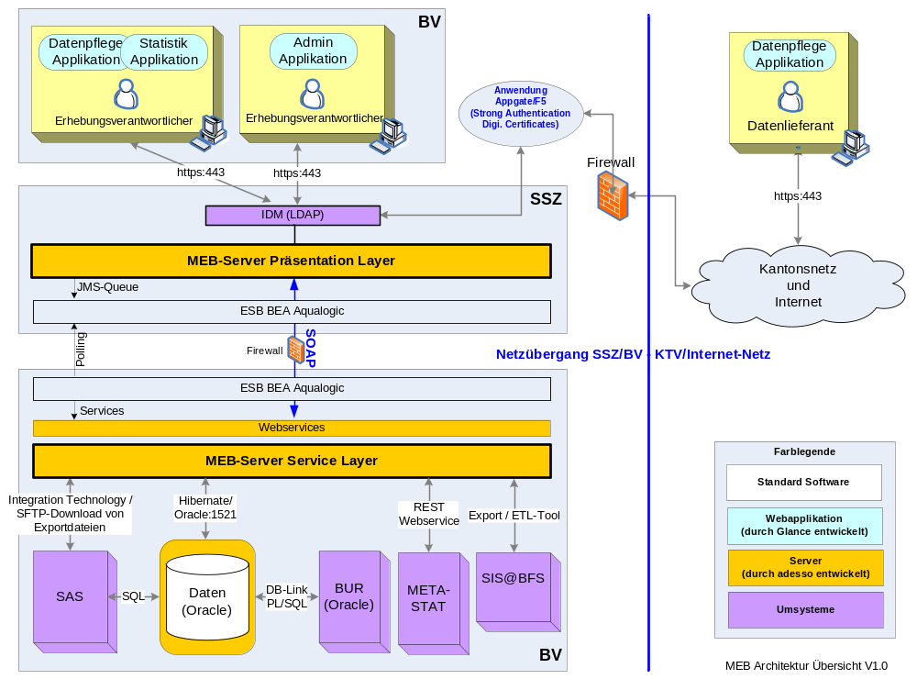
Abbildung 11: Systemarchitektur MEB
Bemerkungen
- Der Zugriff auf MEB kann aus verschiedenen Netzen mit verschiedenen URL’s erfolgen
- Die Authentifizierung erfolgt über die Sicherheitsplattform im BIT (SAML-Authentifizierung, LDAP)
- Zusatzattribute für einen Benutzer (Kanton für RO, DL, DV, sowie Mailadresse von DV und EV) sind im LDAP abgelegt und können über IDM Web Services (IGet) zugegriffen werden
- Die Zweiteilung in Präsentationslayer (in der SSZ) und Servicelayer (BV-Netz) mit dem Oracel Service Bus dazwischen ist vom BIT vorgegeben
- Die Replikation von Metastat in eine Tabelle in der MEB-Datenbank erfolgt jede Nacht um 02:00 per Batch-Job in MEB
- SAS-Macros können direkt auf die MEB-Datenbank zugreifen
SAS-Schnittstelle
SAS-Zugriff
Der SAS-Zugriff basiert auf SAS Integration Technologies. MEB greift über die Java Workspace Factory auf SAS zu.
Es werden folgende SAS-Libraries benötigt:
- sasSecurity-9.2.jar
- sasCore-9.2.jar
- sasConnectionPlatform-9.2.jar
- sasConnection-9.2.jar
- sasOmaJoma-9.2.jar
- sasOmaJomaRmt-9.2.jar
- sasOmaOma-9.2.jar
- sasOmaUtil-9.2.jar
Die Koordinaten des SAS-Servers werden über Application Properties angegeben:
- configuration.sashost=<Adresse des SAS Servers (Beispiel: bernoulli.bfs.admin.ch)>
- configuration.sasport=<Port des SAS Servers>
- configuration.sasuser=<User Name für SAS Server>
- configuration.saspassword=<Passwort für SAS USER>
Optional:
- configuration.saspoolminsize=<minimale Poolgrösse>
- configuration.saspoolmaxsize=<maximal Poolgrösse>
- configuration.saspoolminavailable=<mindestens verfügbare Verbindungen>
- configuration.saspoolservershutdownafter=<Shutdown nach x Minuten>
SAS-Macro Ausführung
Das SAS-Macro kann für die MEB Daten direkt auf die Datenbank der entsprechenden Umgebung mit SQL zugreifen. Dafür ist der Benutzer BFS_ADMIN zu verwenden.
Die Resultatfiles werden vom SAS-Macro auf dem SAS-Server gespeichert. Der Pfad und der Name der Datei werden in das SAS-Log geschrieben, welcher dann von MEB über den SAS Workspace gelesen werden kann.
Rückgabe der Resultatfiles
Die im SAS Log angegebene Exportdatei wird schliesslich von MEB via SFTP-Server auf dem SAS-Server (Default-Port 22) mit den Angaben des SAS-Benutzers abgeholt.
- Abbildungen
Abbildung 1: Kantonsübersicht 8
Abbildung 2: Schulen synchronisieren 10
Abbildung 3: Schule übernehmen und speichern 11
Abbildung 4: Lieferungskonfiguration (Schulen für GL_def) 12
Abbildung 5: Übersicht Administration 14
Abbildung 6: Beispiel - Filter für grosse Schulen 16
Abbildung 7: Beispiel – Angabe des Pfades für eine SAS Plausibilisierungsregel 22
Abbildung 8: Beispiel - CSV-Export mit Parametern 25
Abbildung 9: Beispiel SAS-Export mit Parametern 26
Abbildung 10: Angabe des Kantons Zürich (Code 1) für einen DL 30
Abbildung 11: Systemarchitektur MEB 54
- Tabellen
Tabelle 1: Referenzen 6
Tabelle 2: Glossar 7
Tabelle 3: Gemeinsame Attribute für Filter, Plausibilisierungsregeln und Exporte 16
Tabelle 4: Attribute für Parametererfassung 17
Tabelle 5: MEB-interne Filter-Parameter 17
Tabelle 6: Spezifische Filterattribute 18
Tabelle 7: SQL-Konvention:Schreibweise der Tabellennamen 18
Tabelle 8: IN-Parameter SDL Plausibilisierungsregel 19
Tabelle 9: IN-Parameter SSP Plausibilisierungsregel 20
Tabelle 10: IN-Parameter SBA Plausibilisierungsregel 20
Tabelle 11: OUT-Parameter Plausibilisierungsregel 20
Tabelle 12: Beispiel: Ausgabe der Returnwerte durch SAS- Plausibilisierungsregel 21
Tabelle 13: Output SAS- Plausibilisierungsregel in die PLAUSIERROR-Tabelle 22
Tabelle 14: MEB-interne Auswertung-Parameter 24
Tabelle 15: OUT-Parameter SAS-Auswertung 26
Tabelle 16: Gruppen in IDM 29
Tabelle 17: Nomenklatur MEB_CANTONSTATUS 33
Tabelle 18: Nomenklatur MEB_DATASTATUS 33
Tabelle 19: Nomenklatur MEB_DELIVERYSTATUS 33
Tabelle 20: Nomenklatur MEB_EXPORTTYPE 34
Tabelle 21: Nomenklatur MEB_INTERVENTIONTYPE 34
Tabelle 22: Nomenklatur MEB_PLAUSISTATUS 34
Tabelle 23: Nomenklatur MEB_PLAUSITYPE 35
Tabelle 24: Nomenklatur MEB_ROLE 35
Tabelle 25: Nomenklatur MEB_SYNCHSTATUS 35
Tabelle 26: Nomenklatur SDL_OBJECTTYPE 35
Tabelle 27: Nomenklatur SSP_OBJECTTYPE 36
Tabelle 28: Externe Nomenklaturen 37
Tabelle 29: Tabelle MEB Codegroups 38
Tabelle 30: Tabelle MEB Schools 39
Tabelle 31: Tabelle MEB Sequenz 40
Tabelle 32: Tabellenspalten TRACABILITY_MODIFICATION 40
Tabelle 33: Tabellenspalten TRACABILITY_VALIDATION 40
Tabelle 34: Tabelle FILTERS 41
Tabelle 35: Tabelle PLAUSIS 41
Tabelle 36: Tabelle EXPORTS 42
Tabelle 37: Tabelle PARAMETER 42
Tabelle 38: Tabelle CANTONS 43
Tabelle 39: Tabelle CONFIGDELIVERIES 43
Tabelle 40: Tabelle SCHOOLS_CONFIGDELIVERIES 43
Tabelle 41: Tabelle DELIVERIES 44
Tabelle 42: Tabelle INTERVENTIONS 44
Tabelle 43: Tabelle SDL_SCHOOLS 45
Tabelle 44: Tabelle SDL_CLASSES 45
Tabelle 45: Tabelle SDL_LEARNERS 46
Tabelle 46: Tabelle SDL_PLAUSIERRORS 47
Tabelle 47: Tabelle SSP_PERSONS 48
Tabelle 48: Tabelle SSP_ACTIVITIES 49
Tabelle 49: Tabelle SSP_PLAUSIERRORS 50
Tabelle 50: Tabelle SBA_PERSONS 51
Tabelle 51: Tabelle SBA_QUALIFICATIONS 52
Tabelle 52: Tabelle SBA_PLAUSIERRORS 52
Tabelle 53: Sequences 53

